**海上船舶异常行为自动监测技术研究**

**研究报告**

**烟台海事局**

**二〇一四年十月五日**

第1章 绪论 1

1.1研究背景和研究意义 1

1.1.1研究背景 1

1.1.2研究意义 2

1.2 研究现状 3

1.2.1 国外研究现状 3

1.2.2 国内研究现状 4

1.3 研究思路与研究方法 4

1.3.1 研究的思路 4

1.3.2 研究的方法 5

第2章 相关概念及理论基础 6

2.1 相关概念界定 6

2.1.1 船舶行为异常 6

2.1.2 船舶行为异常现象 6

2.1.3 数据“离散化” 8

2.1.4 计算机目标行为识别技术 9

2.1.4目标异常行为监测 9

2.2 行为监测系统的原理 9

2.2.1 目标异常行为自动监测原理 9

2.2.2 “模型建立”部分的详细结构 11

2.2.3 “数据驱动”规则与“知识驱动”规则 12

2.2.4数据驱动规则的建立 13

2.2.5知识驱动规则的建立 14

2.3 相关理论基础 15

2.3.1离散数学 15

2.3.2统计学 15

2.3.3逻辑学 16

第3章 海上船舶异常行为监测现有研究存在问题分析 17

3.1海上船舶异常行为监测研究前人成果 17

3.1.1瑞典Christoffer Brax博士的研究成果 17

3.1.2国内朱飞祥等专家的研究成果 20

3.2海上船舶异常行为监测研究存在的问题 21

3.2.1数据离散化的合理方法需要研究 22

3.2.2训练数据缺失的问题需要解决 22

3.2.3规则的可持续改变问题需要解决 22

3.2.4 AIS数据固有的错误处理需要研究 22

3.2.5网格间的关联问题需要进一步研究 23

3.2.6异常监测的发现率和误报率指标有待提高 23

3.2.7知识驱动规则和数据驱动规则的合并使用问题需要研究 23

3.2.8识别规则的强制改变问题需要研究 23

3.2.9船舶分类行为识别需要进一步研究 23

3.2.10可学习信息较少时的行为规则需要特殊研究 24

3.2.11在行为识别模型的运行效率问题需要研究 24

3.2.12数据挖掘技术的应用需要进一步研究 24

第4章 海上船舶异常行为自动监测技术的模型构建和实施 25

4.1海上船舶异常行为自动监测技术模型的构建 25

4.1.1 数据获取部分 25

4.1.2 数据预处理部分 26

4.1.3 规则的建立/应用部分 26

4.1.4 人机交互部分 30

4.2海上船舶异常行为自动监测的实践条件 30

4.2.1信息技术条件 31

4.2.2制度保障条件 31

4.2.3组织机构和人力资源条件 31

4.3海上船舶异常行为自动监测能够发挥的作用 31

4.3.1 有力推动“智慧交通”和“智慧交管”建设。 31

4.3.2 使VTS值班员的核心工作回归“管理”本位 32

4.3.3 可以有效地拓展VTS的监管区域 32

4.3.4 可以有效地提高VTS管理监测的异常范围 32

4.3.5 可以有效地提高VTS自动监测告警的准确性 33

4.3.6 对于频繁的轻微违法违章有了处理的手段 33

第5章 海上船舶异常行为自动监测的应用实验与实例分析 34

5.1海上船舶异常行为自动监测的应用试验条件 34

5.1.1数据条件 34

5.1.2电子海图条件 34

5.2海上船舶异常行为自动监测的功能设计 34

5.2.1 系统运行参数配置模块 35

5.2.2 船舶行为规则建立模块 38

5.2.3 船舶动态监测实验模块 38

5.2.4 实验数据展现模块 38

5.3 海上船舶异常行为监测模型的实例分析 40

5.3.1 船舶的行为规则具有很强的规律性 40

5.3.2不同类型船舶的行为规则差异巨大 43

5.3.3对海上船舶异常监测的效果与普通监测相比具有明显优势 47

5.4海上船舶异常行为监测模型的理论分析 48

5.4.1 客滚船行为异常 48

5.4.2 船舶疑似盗采海砂 48

5.4.3 船舶AIS信号异常消失 48

5.4.4 渔船频繁穿越航道 48

5.4.5 船舶未经允许航行 49

5.4.6 船舶意外进入特定区域 49

5.4.7 船舶疑似发生碰撞 49

5.4.8 船舶疑似意外抛锚 49

5.4.9 船舶疑似搜救等反常行为 49

5.4.10 船舶疑似出现漂航 49

5.4.11 船舶疑似违规出航 50

5.4.12 船舶疑似非法载客 50

5.4.13 船舶违反双向定线制等行为 50

5.4.14 船舶危险驾驶行为 50

5.4.15 船舶非正常傍靠或过驳 50

5.4.16 船舶冒用身份的行为 51

5.5应用实验与实例分析成效的后评估 51

第6章 结语 52

6.1 全文总结 52

6.2 研究展望 52

参考文献 53

# 第1章 绪论

## 1.1研究背景和研究意义

### 1.1.1研究背景

随着海事事业的发展，海事管理的各项工作在不断完善，管理要求在变革中不断提高。海上交通指挥和海上搜救是海事系统工作的核心内容之一。在这两项工作的实践中我们发现，对于海上事故越早发现、越早介入，救助效果越好，损失越小。因此如何更早、更好地发现海上船舶的异常行为就显的尤为重要，不仅如此，在新形势下对海上船舶异常行为自动监测方面的研究重要性在其他方面也日渐凸显：

* **交管科技化是建设海洋强国要求。**

目前，世界各国对于海洋的监管和开发利用的重视程度在不断加强，作为世界最大的发展中国家，要成为新时代的海洋强国一直是我们中华民族的梦想。海事作为我国海洋事务管理的重要组成部分，也作为对外的重要窗口，我们必须以提高科技信息化水平做为突破口，加快对海洋运输的管控能力建设。交通部智慧交通和海事系统的智慧交管要求对海上交通安全管理提出了新要求。

* **海事管理模式创新要求。**

随着“服务政府”建设，海事管理模式正由过去的事前审批逐步转入到事中和事后的监管为主，管理范围也由港口管理向海域管理扩展。特别以“签证”为核心的原执法模式调整后，急需提升对事中监管的能力和手段。事前监管尽管因为便民利民的原因被逐渐弱化，但是在实际应用中对于消除部分隐患，防范部分事故也具有一定的作用。为弥补因事前监管弱化导致的监管不足，就必须加强事中和事后监管。

* **精细化管理需要。**

当前，海事监管工作精细化程度的不断提高与人员配备不足的矛盾日益突出。一方面，将人员从繁重的重复性劳动中解放出来十分必要。从管理学的角度，管理的定义就是处理“异常”，而现在的船舶交管模式，值班员更多的精力浪费在从绝大部分的船舶正常行为中搜索可能的“异常”，或枯燥地向过往的船舶重复同样的提醒。在这种情况下，要实施更加精细化的监管显然力有不逮。另一方面，有些更加精细化的管理任务仅靠人力已经难以完成。例如，要靠人工监测从成百上千的目标船舶中随时发现AIS信号突然消失的船舶几乎是无法完成的任务。

总之，随着管理要求提高和管理方式转变，现有管理方法、技术手段和人员有限的精力无法实现有效监管，提升海事监管“智慧”能力要求十分迫切。

### 1.1.2研究意义

本文的研究以探索海上船舶异常行为自动监测为出发点和落脚点，借助信息化技术，尝试性地引入计算机目标行为识别技术到船舶交通管理工作中来，试图从新的视角去探索新的船舶交管模式，具有重要的理论意义：

1、通过研究文献，总结归纳国内外海上船舶异常行为监测技术的有关理论及经验，对我国海事系统深入研究相关理论和技术提供参考。船舶异常行为监测并不是一个新概念，在发达国家已经得到深入的研究和广泛的应用，在国内也有专家学者研究相关的理论和方法。对前人的理论和实践成果进行总结和归纳，有利于抛砖引玉，启发我国海事系统在船舶行为识别方面的进一步的研究。

2、研究如何结合烟台局VTS工作实际情况，利用现有的资源，对有关理论和方法进行适应性改造，为理论的实际应用做准备。我国海事系统与国外同行无论是职责还是工作方法都有较大的差异，同时我们可以获取的资源也有较大的差异。因此国外的经验和方法不能直接照搬到国内。另外，理论和实践之间往往存在较大的差别，我们可以获取的仅仅是国外的初步理论，要投入实际应用，必须深入研究理论转化到实践过程中衍生出来的一系列问题。

本文研究的实践意义是研究当前船舶交管模式的不足，探索出一套适应我国海事新形势发展的，符合我国国情的，结合信息技术和工作实践的新型船舶异常行为监测机制，用于解决当前VTS工作存在的尖锐问题，具体如下：

* 1. **在VTS工作人员数量和精力有限的情况下，要提高VTS监管质量，充分利用前沿科技，让交管工作变“智能”。**

随着国家对海事基础设施的投入加大，VTS系统覆盖区域不断增大。烟台海事局在峰子山雷达站建成后，将实现“八站一中心”的规模。在2013年核编转制之后，全国海事机构各部门人员定编都相对较为紧张，VTS工作在监管区域增加的情况下，值班人员的数量并没有按比例等量增加，造成人力更加紧张。而随着海事工作的发展和成熟，为加强海上监管提出的新举措层出不穷，这些好的措施终究要靠人落实。在人力有限的情况下，最好的办法就是将值班员从琐碎的、重复的工作中解脱出来，集中精力处理“异常”情况，才能更好地发挥“人”的主观能动性，让值班员的工作回归“管理”本位。

* 1. **对于海上船舶异常行为能早发现、早处置，对避免部分事故，降低部分事故损害，从而减少国家和人民生命财产损失具有深远意义。**

多年来的工作实践证明，海上交通事故发现早、海事部门介入早，往往能更好地避免一部分事故，或者降低发生事故的等级。海上无小事，轻则造成不菲的财产损失，重则失去船上人员宝贵的生命。“1124”等惨痛海难事故至今历历在目，倘若我们作为海上的执法部门能够发现当年“大舜”号在VTS监管区域之外出现的反常情况，也许就不会产生那么灾难性的后果。

## 1.2 研究现状

### 1.2.1 国外研究现状

计算机行为识别技术研究在世界范围内是一个由来已久的课题，这项技术目前在国外已经得到了广泛应用：

在航空领域，该技术被发达国家用于发现飞机的反常行为，应对恐怖主义和国外的间谍行为。

在陆上交通领域，发达国家主要用于监测交通状况，主动发现道路车辆的异常行为。我们经常在国外的影视剧中看到当主人公驾驶车辆逃逸出现超速或横冲直撞等情况时，立刻就会有大批警车出现围追堵截，对于这种反常行为的及时发现功不可没。

在海上交通领域，这一技术被用于发现船舶的异常行为，起到对海上异常情况早发现早处置的作用。

国外移动目标行为识别技术在陆海空各个领域均得到了广泛应用，但是遗憾的是相关的理论和技术披露的很少。美国早在1995年就在行为识别方面取得了早期成果并在军事和民用领域得到广泛的应用，但是相关技术作为高精尖技术并未公开多少资料。

幸运的是瑞典 University of Skövde（舍夫德大学）的 Christoffer Brax博士在瑞典国防大学举办的航海安全研讨会上提出了海上船舶异常行为识别的有关理论和测试报告。这一报告阐述了海上船舶异常行为自动监测技术的基本原理，并针对基本原理进行了初步的应用测试。就像当年法拉第公布了电磁理论，结构各异的发电机和电动机随之被陆续发明出来一样，有了这一基础理论作为指导，我们有信心能研究出适合海事系统应用的海上船舶异常行为自动监测技术。

### 1.2.2 国内研究现状

经过查阅资料发现，国内在船舶行为自动识别方面的研究较少，但是也有可圈可点的研究成果。其中重要的一项成果是大连海事大学朱飞祥，张英俊，高宗江于2012年6月在《中国航海》第35卷第2期发表了论文《基于数据挖掘的船舶行为研究》。这篇论文从数据挖掘的角度探讨了船舶异常行为监测问题，是把国外船舶行为识别理论和当前数据挖掘技术相结合方面的新探索。这一研究首先是借鉴了国外的船舶行为识别技术的基本原理，就是对船舶航行的各项指标进行了离散化，包括时间、区域、速度和航向，然后将大量的离散化以后的船舶航行轨迹数据输入到了数据挖掘系统中，由专业的数据挖掘系统发现这些离散的数据之间的联系，最终成功地发现了其中的一些规律，比如船舶A，几点几分通过海上的区域B的话，它有95%的概率于几点几分通过海上的区域C。这一研究的成功之处在于将数据挖掘技术应用到了船舶行为识别的基础理论上来。

## 1.3 研究思路与研究方法

### 1.3.1 研究的思路

本文将在详细调查分析海上船舶异常行为自动监测研究现状的基础上，运用各类相关理论，以海上船舶异常行为自动监测研究作为对象，按照如下步骤进行研究：

1、对国内外关于计算机目标行为识别有关理论和技术，尤其是船舶行为识别的有关理论和方法进行详细研究，了解当前这一领域发展的现状，总结前人的理论和实践经验。

2、对当前VTS值班工作情况进行调研，了解我们VTS值班关注的“异常”的内容，以及当前工作模式下面临的各种困难，提出现实需要解决的问题。

3、搜集数据资料，主要是船舶历史航行轨迹的有关资料，这些数据资料既可以用于当前值班问题的分析也可以用于测试船舶行为识别模型的可靠性。

4、以Brax博士的基本理论为基础，构建适合我们国情的海上船舶异常行为监测模型。

5、依据理论委托计算机公司开发验证软件用于模型的可行性研究和模型的优化调整研究。

6、对上述研究进行总结。

### 1.3.2 研究的方法

本文的主要研究方法包括：文献综合研究法、调查法、个案研究法、定量和定性分析法。本文以Brax博士的船舶行为识别理论为基础，融合统计学、信息学等自然科学理论为手段，充分结合VTS交管工作的实践经验，尝试构建可用于实践的海上船舶异常行为自动监测模型，并通过数据对模型进行测试和优化。

本文将按照如下的技术路线进行研究：

现有管理

状况调研

文献资料收集

前人理论和方法总结

实际数据

测试

异常监测

新理论构建

测试结果

分析

测试结论

研究总结

现实问题

提出

数据资料

搜集

解决问题

方案

理论改进和参数调整

图1.1 本文技术路线图

# 第2章 相关概念及理论基础

## 2.1 相关概念界定

### 2.1.1 船舶行为异常

船舶行为异常是指船舶的行为有别于该船或者与它同类的船舶在特定的区域、特定的时间、特定的通航环境下的航行速度或者航行方向或者航海仪器的使用与通常的情况不符。具体包括航行时间异常、航行区域异常、航行速度异常、航行方向异常、航行环境异常及其它异常。

航行时间异常是指船舶发生通常在这一时间段不会出现的行为。比如小型旅游艇是禁止夜航的，如果在夜间出现航行的情况就可以认为属于异常情况。

航行区域异常是指船舶发生通常在某一区域不会出现的行为。比如大型船舶进入浅水区域，或者在双向定线制区域出现逆行的情况。

航行速度异常是指船舶在特定区域、特定时间、特定通航环境等其它条件下，航行的速度（含停止）、加速度出现异常。比如船舶在锚地和非常规抛锚区域长时间抛锚，或者在通常不会降速的区域出现意外降速，这往往意味着船舶发生故障或者发生事故。

航行方向异常是指船舶在特定区域、特定时间、特定通航环境等其它条件下，航行的方向、角速度出现异常。比如船舶出现有异于常规的大幅度转向情况。

航行环境异常是指船舶在特定的风力、风向、潮高等航行环境下出现了通常不会出现的行为。比如大风天气某类通常不会出港的船舶出现出港的行为。

其它异常则包含除上述情况外也可以被认为行为异常的情况。比如船舶航行中AIS信号消失的情况。

### 2.1.2 船舶行为异常现象

船舶行为异常现象是船舶行为异常的特例化表现。一种船舶行为异常现象往往是几种船舶行为异常的集中体现。

瑞典海事部门定义了8种船舶行为异常现象：

1. 非预期的抛锚（或航行停止）。
2. 大型船舶进入通常不会进入的区域；
3. 一艘船AIS信息标记为X类型，但是行为类似Y类型；
4. 一艘船沿航道航行，但是错过了其它船常用的的转向位置，并有碰撞海岸的趋势。
5. 一艘船舶航线正常，但是航行的时间跟以往不同；
6. 一艘船在特定区域特定时间跟同类型船相比航速太低或太高；
7. 船舶奇怪的操作行为；
8. 船舶呈螺旋形轨迹航行。

我们根据烟台局VTS的实际工作情况，提出我们重点关注的船舶行为异常“现象”：

1. **各类船舶，尤其是客滚船未按照习惯航路航行，航行中在不同区域的速度、航向不在通常的范围。**
2. **船舶疑似砂石采挖的行为。**
3. **船舶AIS异常关闭的行为。**
4. **渔船频繁穿越航道或其它通航密集区捕捞作业的行为。**
5. 各类船舶未经报告擅自进出港或移泊或进入通航敏感区域等情况。
6. 各类船舶进入通常同类船舶不会进入的区域。
7. 各类船舶出现类似碰撞导致的目标消失或目标瞬间降速。
8. 各类船舶在非锚地或习惯抛锚区域长时间抛锚（停航）。
9. 各类船舶出现奇怪的航行轨迹，比如类似搜救的轨迹。
10. 船舶因走锚，或者大风天气渔船等小型船舶缆绳断裂出现的漂航。
11. 某类船舶在其不适航的时间、天气等情况下航行。
12. 疑似船舶非法载客的行为。
13. 违反双向定线制或限速等有关航道或航路限制性规定的行为。
14. 船舶危险驾驶的行为，表现为频繁出现与它船会遇距离明显低于特定环境下的正常会遇距离，存在碰撞风险时没有明显的减速等规避措施，加减速操作相比同类船舶激烈。
15. 在通常不会进行过驳或上下人员的区域出现两船傍靠的情况。
16. 船舶实际行为与AIS发布的船舶类型明显不符的情况。

其中前四项为本课题任务书中明确要求的研究范围，其它为课题研究过程中通过实际调研发现的新的通过本课题研究可以监测的异常。

### 2.1.3 数据“离散化”

数据“离散化”是指将对象的某一原本连续变化的特定指标人为地划分成几段。例如，将降雨量划分成小雨、中雨、大雨、暴雨等。降雨量本来是一个可以从无到有逐渐增大的连续变化的指标，人为地被划分成几段后，更容易让人对降雨量形成主观印象，也更便于分析某一阶段降水的特点，比如大雨多还是小雨多。

“离散化”应用在船舶行为识别上则表现在下列方面：

时间离散化，就是将一天的时间划分成几个阶段，或者把一年划分成几个季节等等。对不同“阶段”的船舶行为进行区别研究。

区域离散化，就是将目标监测水域进行网格化划分，针对某个小区域单独分析船舶在这一区域的行为特点。

航向离散化，就是将方向人为分解成8份或者16份等等，研究通过这一区域的船舶航向集中在那些范围。

航速离散化，就是将船舶航行速度、加速度、酵素等等人为分解成几个等次，用于研究船舶通常在某一区域的速度特征。

### 2.1.4 计算机目标行为识别技术

计算机目标行为识别技术是指利用计算机技术通过对目标的移动轨迹和当前移动的速度和方向等情况的跟踪和分析来发现和识别目标特定的行为特征。比如两船的轨迹相交而两船速度突然骤降或其中一个或两个突然消失，我们就可以识别认为两船发生了碰撞事故。

### 2.1.4目标异常行为监测

计算机目标行为异常监测是以目标行为识别技术为基础的监测技术，它的核心包括两部分，一部分是异常行为的准则形成机制，另一部分是对目标行为与异常的准则进行比对，从中发现异常的机制。

## 2.2 行为监测系统的原理

海上船舶异常行为监测技术要借鉴于计算机目标行为监测技术，因此本文在此介绍有关的原理和方法。

### 2.2.1 目标异常行为自动监测原理

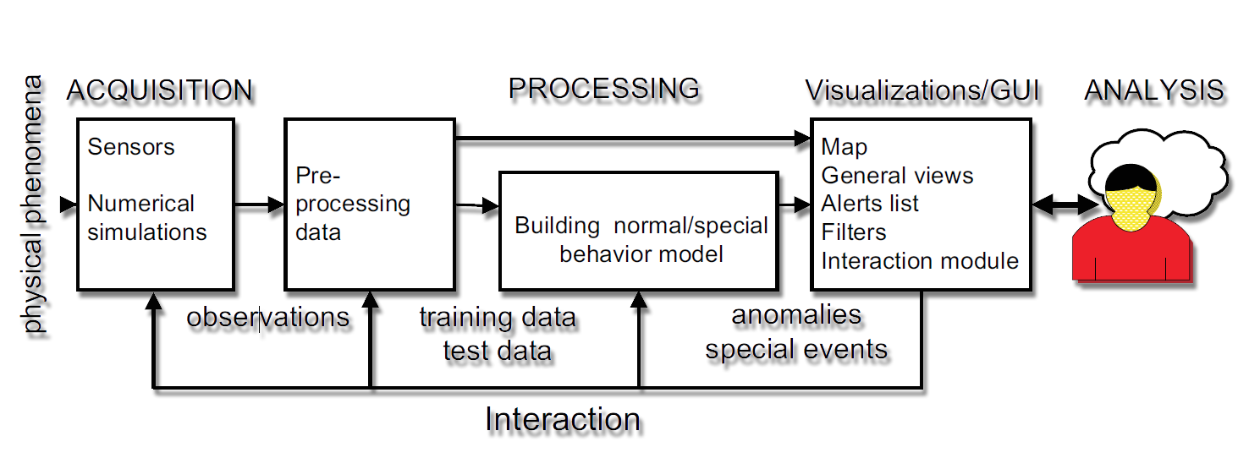

图2.1 行为监测系统原理

如图2.1所示是当前目标行为监测系统的基本原理图。共包括五个部分：

* 数据获取部分

数据获取是指从各种渠道，比如传感器或者模拟器等获取数据。当前用于船舶异常行为监测的数据主要是来源于AIS和VTS系统，通过这两个系统，我们可以获取当前船舶的船名等基本信息、航行位置、方向、航速等动态轨迹信息。

数据共分为三类：

* 训练数据

所谓训练数据是指可以代表正确的行为，用于模型通过自学习建立正确行为规则的数据。比如严格遵守船舶分道通航制航行的船舶的轨迹数据。

* 异常数据

所谓异常数据是指可以代表异常的行为，用于模型通过自学习建立异常行为规则的数据。比如脱离客船班轮正常航线的的轨迹数据。

* 常规数据

所谓常规数据，是指既包含一部分代表正确行为，也包含一部分代表错误行为的数据，通常它是通过传感器直接获取的数据。异常监测模型需要根据从训练数据和异常数据中学习到的规则从常规数据中鉴别出异常数据。在实验阶段，常规数据用于测试模型发现异常的能力，此时也可以称之为**测试数据**；在应用阶段，常规数据是异常监测系统需要监测的对象。

训练数据和测试数据往往需要人工虚拟或者从测试数据中人工筛选出来。

* 数据预处理部分

数据预处理部分是对原始的数据进行筛选、除错、格式转换等准备过程。例如在我们的AIS系统中提供的信息共包括27类，但是在船舶异常行为监测过程中只用到其中的两类，即船舶的基本资料和船舶的航行轨迹，因此使用之前需要从27类信息中分拣筛选出我们需要的数据。跟我们私家车上用的导航系统一样，AIS发布的船位信息也会因为各种原因出现“漂移”现象，这种临时出现的错误数据也需要在用于建立模型之前剔除掉，这也是数据预处理部分需要解决的问题。

* 行为模型建立/应用部分

行为模型建立部分主要是利用获得的经过预处理的数据按照一定的规则进行分析。通过分析建立起目标行为的规则，然后将新接收的数据与建立起来的规则进行比较，如果发现违背规则的情况就发出异常告警。详细结构原理在[2.2.2](模型建立#_2.2.2_)章中描述。

* 人机交互部分

人机交互部分的作用包括两部分，一部分是将目标行为的规则、告警的列表以图像、文字、声音等方式提供给使用异常监测系统的工作人员；另一部分是接收值班人员的指令，改变传输到模型的数据，或者调整模型的运行参数。

* 人工决策部分

异常监测的作用是发现可能的异常，而人的作用是处理异常，其中包括核实异常和对核实后的异常采取的处置措施，例如在异常监测系统发现海上船舶出现疑似异常行为时，值班员需要通过VHF等其它通信手段与疑似异常船舶或它周边的船舶进行联系，核实是否发生异常情况，一旦发现异常情况，则可以采取自救指导或组织实施外部救援。

异常行为监测系统是一个完整的闭合系统，可以通过不断的自学习和用户干涉实现规则的自优化。

### 2.2.2 “模型建立”部分的详细结构

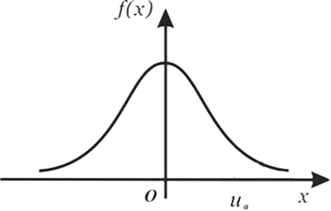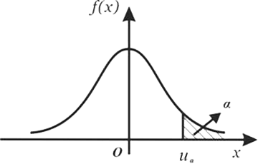

反馈

反馈

模型

监测

阀值设定

告警

处置

规则

图2.3 “模型建立/应用”部分结构原理

“模型建立”部分的结构如图2.2所示。

* 规则的建立

模型接收训练数据或者“知识”，通过分析自动建立目标行为的“规则”，这些规则是用来描述目标行为的各种指标，比如船舶在某区域可能出现的航行方向为A、B或者C，向各个方向航行出现的概率分别为R1、R2和R3，以及在该区域航行的速度的正常范围为S1-S2等。

* 规则的应用

模型的应用就是将规则用于对当前移动中的目标进行比对，一旦发现不符合规则的情况就向“人”提供报警。

* 人的作用

人的作用包括四方面：

* + 接受告警并作出相应处置。
  + 按照实际情况，控制进入规则建立过程的数据，使模型建立的规则实现优化调整。
  + 按照实际情况，向规则建立过程提供新的知识，使模型建立的规则实现优化调整。
  + 调整模型应用部分的输入参数，在异常的发现率和误报率之间寻找合适的平衡点。

### 2.2.3 “数据驱动”规则与“知识驱动”规则

在规则的建立过程中，模型用于建立规则的依据来自于两方面：“数据”和“知识”。其中，依靠“数据”建立起来的规则，我们称为“数据驱动”规则，反之，依靠“知识”建立起来的规则，我们称为“知识驱动”规则。

所谓“数据驱动”，就是通过技术手段分析数据之间的关联，从中查找规律，进而形成判断目标行为是否正常的规则。比如，我们通过对大量船舶通过区域A的航行历史轨迹进行分析，可以发现经过该区域的船舶通常的经过时间、航向范围、速度范围等，即该区域该类船舶的正常行为规则。

数据驱动适用于人工难以发现的规则，或者人工难以定义的规则的创建。在航道或者双向定线制水域，船舶航行往往有清晰明确的规则，但是在这些区域之外，船舶的航行既有一定的随意性，又符合一定的规律性，这样的规律往往是靠人工难以发现的，而数据驱动最适合自动发现这种潜在的规律，并把这些规律作为研判船舶是否航行异常的规则。

所谓知识驱动就是利用已知的“知识”，包括法律、规章、地方政策、地理特征、物理规律、工作经验等等通过人工总结并形成的规则。

知识驱动适用于人工易于定义的规则。例如特定区域的分道通航规则、养殖区域规避的规则。

### 2.2.4数据驱动规则的建立

数据驱动规则的建立包括下列过程：

* 数据“离散化”

数据的离散化是为了便于统计和发现规律并降低软件系统的计算量。例如对时间进行离散，将一天的时间分解成平均的24段，统计每个时间段某种船舶的通过量，可以比较清楚地反映全天不同时段的船舶流量变化情况。如果不对时间进行离散化处理，而是按照线性时间轴统计任一时间点的某种船舶的通过量，则统计结果是大部分时间点是0，个别时间点是非0的数量，反而难以看出船舶通过量规律。

* 训练数据和测试数据准备

训练数据是异常监测系统从中学习目标正常行为规则的数据。测试数据也称为常规数据，是包含了大部分正常数据和一部分异常数据的一组数据，用于测试通过训练数据建立的规则能否有效判断出测试数据中的异常数据。要建立数据驱动规则，至少要准备这两类数据。此外，还有一种异常数据，也可以用作测试规则是否能准确监测出特定的异常行为。

* 数据驱动规则的形成

数据驱动规则的基本形成方法是向模型中输入训练数据，让模型自动分析获得正确的行为规则，自动分析的方法有两种：

* 人工设置统计策略形成规则

主要是发挥人的主观能动性，直接指定统计的策略。例如在本课题的海上船舶异常行为监测系统中主要是人工设置统计策略，统计不同船舶航行过程中的时间、区域、航向、航速、角速度、加速度等五大特征，未来还可以延伸到通航环境和仪器使用等其它内容。

* 通过数据挖掘揭示数据间联系形成规则

主要是利用当前的数据挖掘专业系统，对数据进行离散化处理后，靠数据挖掘系统自动查找数据间的关联关系。例如大连海事大学的朱飞祥等人的《基于数据挖掘的船舶行为研究》就是利用数据挖掘技术发现当某种类型的船舶在某一时间段T1经过区域A1时，必然在另一时间段T2经过区域A2。

* 数据驱动规则的验证

数据驱动规则在形成之后，需要通过向行为监测模型中输入测试数据并检查模型能否正确发现测试数据中包含的异常来验证形成的数据驱动规则是否准确可靠。能反应数据驱动规则准确性的指标有两个：异常发现率和异常误报率。这两个指标通常是相互矛盾的，即发现率提高时往往会导致误报率的增加。一个好的行为监测模型就是要通过不断优化规则，使误报率降低，发现率提高。

### 2.2.5知识驱动规则的建立

知识驱动规则的建立相对数据驱动规则的建立较为简单，它不需要“离散化”的过程，也不需要准备“训练数据”，具体如下：

* 测试数据准备

知识驱动规则的建立不需要训练数据，但是仍然需要准备测试数据或者异常数据，用作测试规则是否工作正常。

* 知识驱动规则的形成

知识驱动规则的基本形成方法是以计算机能够接受的表达方式向模型中输入依据知识形成的规则，行为监测模型将直接利用这些规则，作为鉴别当前移动的目标的行为是否异常的依据。

知识驱动规则所谓的“知识”主要有下列来源，但是也可能有本文未曾考虑到的其它来源：

* 法律、法规、制度形成的规则。例如分道通航制规定的有关规则。
* 地理特征形成的规则。例如浅水区域或者有碍航物的区域必须限制吃水超过某范围的船舶通过。
* 水文、气象特征形成的规则。例如洋流复杂区域不适合通航，大风天气不适合抗风等级不达标的某些船舶通航。
* 突发状况形成的规则。例如军演区域禁止通航，海事搜救过程需要周边商船临时改变航线参与搜救。
* 船舶状况形成的规则。例如船舶不具备进出港条件，如安检不合格、载运危险货物、锚泊或靠泊区域受到限制等。
* 船舶行为特征形成的规则。例如盗采海砂船舶会进入海砂产地低速移动采集海砂，特定的航行区域和航速特征可以作为疑似盗采海砂的鉴别规则。
* 知识驱动规则的验证

与数据驱动规则需要通过测试数据验证其准确性一样，知识驱动规则形成之后，也需要通过向行为监测模型中输入测试数据并检查模型能否正确发现测试数据中包含的异常来验证知识驱动规则的准确性。但是与数据驱动规则有所不同，通常情况下，因为知识驱动规则是表现为明确的和固定的各类指标，比如船舶吃水深度超过X米，就不能进入哪几点连线包围的浅水区域，因此理论上其发现率可以做到100%，而误报率为0。但是事实是尽管发现率和误报率指标往往要优于数据驱动规则，但是也会出现频繁出现的同一报警被使用者理解为“误报”的情况。还以船舶吃水超过某指标不能进入某区域为例，当某一条船舶吃水超过浅水区域允许的水深，并沿着该浅水区域的边界线航行的话，就会重复出现同一告警，对值班员造成干扰。数据驱动规则引发的报警也会出现这种从理论上认为是有效报警而从实际应用中成为“干扰”性的“误报警”的情况，要解决这一问题，就必须采取进一步的措施，就是通过本文后续章节提出的“行为滤波”，通过“行为滤波”过滤掉无意义的重复告警，减少对值班人员的干扰。

## 2.3 相关理论基础

海上船舶异常行为自动监测是一种知识密集型的专业系统，其研究只有与严谨科学的基础理论相结合，才能提高研究的前瞻性与准确性。此处对本文相关的理论略作介绍。

### 2.3.1离散数学

离散数学(Discrete mathematics)是研究离散量的结构及其相互关系的数学学科，是现代数学的一个重要分支。它在各学科领域，特别在计算机科学与技术领域有着广泛的应用，同时离散数学也是计算机专业的许多专业基础，如人工智能、算法设计与分析等必不可少的基础理论。通过离散数学的应用，不但可以掌握处理离散结构的描述工具和方法，而且可以为创新性的研究和开发工作打下坚实的基础。

离散数学是传统的逻辑学，集合论（包括函数），数论基础，算法设计，组合分析，离散概率，关系理论，图论与树，抽象代数（包括代数系统，群、环、域等），布尔代数，计算模型（语言与自动机）等汇集起来的一门综合学科。离散数学的应用遍及现代科学技术的诸多领域。

### 2.3.2统计学

统计学是通过搜索、整理、分析数据等手段，以达到推断所测对象的本质，甚至预测对象未来的一门综合性科学。其中用到了大量的数学及其它学科的专业知识，它的使用范围几乎覆盖了社会科学和自然科学的各个领域。统计学是是一门认识方法论性质的科学，其目的是探索数据内在的数量规律性，以达到对客观事物的科学认识。统计学是收集、分析、表述和解释数据的科学。

统计学是应用数学的一个分支，主要通过利用概率论建立数学模型，收集所观察系统的数据，进行量化的分析、总结，并进而进行推断和预测，为相关决策提供依据和参考。它被广泛的应用在各门学科之上，从物理和社会科学到人文科学，甚至被用来工商业及政府的情报决策之上。

统计学主要又分为描述统计学和推断统计学。给定一组数据，统计学可以摘要并且描述这份数据，这个用法称作为描述统计学。另外，观察者以数据的形态建立出一个用以解释其随机性和不确定性的数学模型，以之来推论研究中的步骤及母体，这种用法被称做推论统计学。这两种用法都可以被称作为应用统计学。另外也有一个叫做数理统计学的学科专门用来讨论这门科目背后的理论基础。

### 2.3.3逻辑学

逻辑学关于思维形式及其规律的学科，由亚里士多德创立。由德国古典哲学家们创立的逻辑学使逻辑学进入了一个新的领域。黑格尔把思维形式的发展与人的认识的各个阶段紧密结合起来进行研究，这些思维形式彼此联系、相互转化，又具有新的意义。

逻辑和逻辑学的发展，经过了传统逻辑（形式逻辑）与辩证逻辑两大阶段，辩证逻辑又发展有矛盾逻辑、对称逻辑两大阶段。对称逻辑是逻辑学发展的最新成果，是辩证逻辑发展的高级阶段，也是逻辑学发展的最高阶段。对称逻辑学就是对称逻辑的概念、范畴与范畴体系。

# 第3章 海上船舶异常行为监测现有研究存在问题分析

## 3.1海上船舶异常行为监测研究前人成果

尽管计算机目标行为识别和监测技术在国内外的研究和应用已经取得了丰硕的成果，国外在陆海空移动目标的行为识别和监控方面早已达到实用阶段，国内也有专家学者对这一领域进行了广泛深入的研究，也取得了不少成果，但是国内能够获得的针对海上船舶异常行为自动监测的理论和技术资料有限，只停留在初级的理论阶段，距离实用化还有很大的距离。而探索跨过海上船舶异常行为监测理论与实践之间的鸿沟就是本文研究的主要目的。下面重点介绍国内外在海上船舶异常行为监测方面的研究成果。

### 3.1.1瑞典Christoffer Brax博士的研究成果

瑞典 University of Skövde（舍夫德大学）的 Christoffer Brax博士在瑞典国防大学举办的航海安全研讨会上提出了海上船舶异常行为识别的有关理论和测试报告。

Christoffer Brax博士的海上船舶异常行为监测模型属于典型的目标行为监测系统，因此符合目标行为监测系统的基本结构。他的核心理论称为“基于状态的异常监测方法（The State-Based Anomaly Detection Method）”。

* 数据获取部分

Christoffer Brax博士以AIS（船舶自动标识）系统提供的船舶轨迹数据作为数据的来源。AIS系统提供的数据可以细分为27类，但是用于船舶异常行为监测的只需要其中的两类，一类是船舶静态信息，即船舶MMSI码、英文船名、船舶类型、船长、吃水、发动机参数等船舶基本信息，另一类是船舶动态信息，即船舶当前的时间、位置、航向、航速。其中船舶静态信息主要用于对船舶进行分类，以便研究不同船舶航行轨迹的特点；船舶动态信息则用于研究和分析船舶的行为特点。

* 数据的预处理

Christoffer Brax博士通过人工方式对数据进行了预处理，即通过人工方式建立了用于模型学习船舶行为规则的“训练数据”和用于测试模型准确性的“测试数据”。

*  行为模型建立/应用部分

这一部分是Christoffer Brax博士理论的关键部分。Christoffer Brax博士采用数据驱动的方式来建立船舶行为规则，其中最关键的内容是对船舶行为指标的离散化，他共提到了三方面的离散化：

* 区域离散化

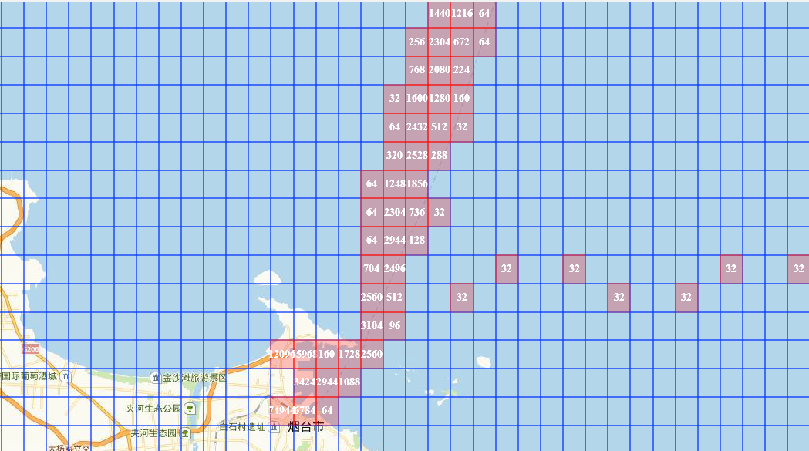

图3.1烟台辖区区域离散化示意图

所谓区域离散化是指把监测区域按照一定规则进行网格化划分成多个小区域。Christoffer Brax博士研究成果表明，将目标监测海域划分为分别以经度和纬度0.02度为边界的小区域比较科学，经度或纬度的0.02度代表的距离约等于1海里。分析这样划分的主要原因是AIS发布的船舶动态信息两个位置点之间的距离大致是1海里。

* 速度离散化

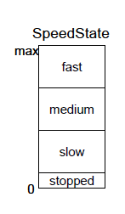

图3.2 瑞典Christoffer Brax博士对船舶速度的离散化

所谓的速度离散化是指把船舶的航行速度人为地划分为几段。Christoffer Brax博士将船舶速度划分为四段，即停止（stopped)、慢（slow)、中（medium)和快（fast）。

* 航向离散化

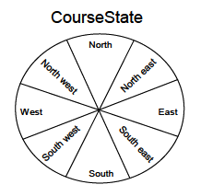

图3.3 瑞典Christoffer Brax博士对船舶航向的离散化

所谓的航向离散化是指把船舶的航行方向人为地划分为几个方向。Christoffer Brax博士将航向划分为8个方向，即北（North)、东北(North east)、东(East)、东南（South east）、南（South）、西南（South west）、西（West）、西北（North west）。

Christoffer Brax博士通过对区域、航向和航速的成功离散化，奠定了他的理论的基础。然后，Christoffer Brax博士通过人工设置统计规则来建立模型，并通过向模型输入测试数据让模型学习船舶在各个离散区域的航向和航速特征。即统计在离散的各个小区域通过的船舶，向各个方向航行的数量统计及所占比例，以及通过各个小区域的船舶的速度范围和所占比例。在这里需要阐述一个问题，即Christoffer Brax博士没有用纯净的训练数据输入模型让模型学习船舶正确的行为规则，而是输入了测试数据。这就造成了生成的规则既有代表正确行为的规则，也有代表错误行为的规则。例如，统计通过小区域A的船舶在各个方向的通过量，假如正北方向的比率为98%，正西方向为2%，那么我们可以理解在这一区域往正北方向航行是正确的行为，往正西方向航行可能是错误的行为。Christoffer Brax博士采取的鉴别正确行为和错误行为的方式是某种行为在总体中所占的比率小于某个阀值就认为是异常，比如刚才的例子中设置某个方向船舶的通过量少于总数的5%时就认为是异常。这种简单的判断逻辑显然有武断的成分，经过数据测试，得到如图3.4所示的结果：

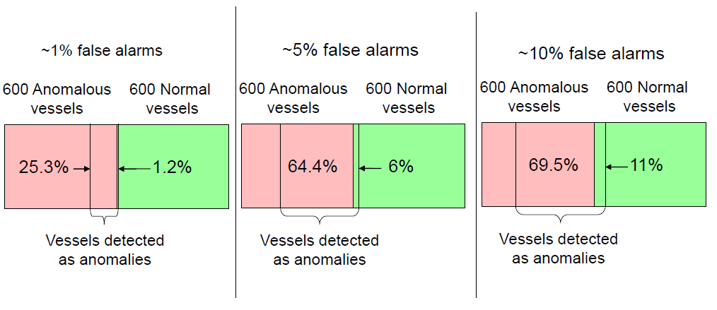

图3.4 不同疑似异常阀值下异常的发现率和误报率

即：

设置阀值为1%时，异常的发现率为25.3%，误报率为1.2%；

设置阀值为5%时，异常的发现率为64.4%，误报率为6%；

设置阀值为10%时，异常的发现率为69.5%，误报率为11%；

显然上述结果并不是很理想，但是Christoffer Brax博士的成果让我们理清了研究的方向。

* 人机交互部分和人工决策

因为是用于理论研究，因此Christoffer Brax博士并没有阐述他的系统中的人机交互和人工决策部分。

### 3.1.2国内朱飞祥等专家的研究成果

大连海事大学朱飞祥，张英俊，高宗江于2012年6月在《中国航海》第35卷第2期发表了论文《基于数据挖掘的船舶行为研究》。他们的工作与Christoffer Brax博士有相似的地方，但是也有新的探索和发展。

* 相同点：
* 同样采用AIS数据作为船舶行为分析的主要数据来源。
* 采用相同的区域、航向和航速离散方法。
* 不同点：
* 在离散化的内容上增加了“时间”的离散化，就是在朱飞翔等人的研究中把时间也作为一个考量船舶行为是否正常的一个依据。
* 在规则的建立方式上，没有采用Christoffer Brax博士人工设置统计策略，通过统计来建立规则的方式。他们人工搜集的代表船舶正确行为的训练数据，然后通过利用数据挖掘技术，由专业的数据挖掘系统从离散化以后的数据中自动查找规律。他们得到了大连港周边区域类似下列的规则：
* 规则１表明，当客船在０２－０６时段，采用航速ｈｉｇｈ，北上通过单元格７２、８８、１０４、１２０时，１００％会通过单元格１３６。
* 规则２表明，当客船在０６－１０时段，向东南方向高速航行，通过单元格２１３时，１００％会通过单元格２１４。
* 规则３表明，当货船在１０－１４时段采用航速ｍｅｄｉｕｍ，东向航行通过过单元格１９９，进入单元格２００，转向南下航行时，１００％会通过单元格１８４，并继续南下。

上述的结果让人感到惊奇，显然是发现了相比Christoffer Brax博士靠人工设置的统计策略获得的规则更深层次的规则。究其原因，朱飞祥等人的工作打破了Christoffer Brax博士“基于状态的异常监测研究”的局限——所谓“基于状态”实际是忽略了各个小区域之间的关联关系，而只是把各个小区域作为独立的研究对象。

但是朱飞翔等人的研究也有一定的局限性，主要体现在对规则的发现依赖第三方的大型数据挖掘系统上。采用第三方的数据挖掘软件来发现潜藏的规律会带来两个问题，一个是规则的建立效率问题，数据挖掘系统要完成对一批数据的处理通常是非常耗时的，发现一些规律通常需要几个小时，几天，甚至几年的时间，显然这难以满足我们对海上船舶异常行为监测高速响应方面的要求。另一方面，第三方的数据挖掘系统价格都非常昂贵，动辄几百万甚至几千万，这种高昂的成本显然不利于推广应用。

## 3.2海上船舶异常行为监测研究存在的问题

通过对前人成果的学习和分析研究及对相关问题的深入思考发现：国内外前人公开的研究成果主要在基本原理研究。事实上，正如从法拉第的电磁理论到发明出现实可用的发电机有很多问题需要解决一样，前人研究的理论留有大量问题需要继续研究才能转化到实际应用。现将通过我们的进一步研究发现的亟需解决问题阐述如下：

### 3.2.1数据离散化的合理方法需要研究

区域、时间、速度、航向、角速度、加速度具体怎么离散最合理需要研究。其中的每一项都要确定最佳的离散方式。比如，区域可以沿袭Christoffer Brax博士的研究成果，离散成以0.02度（经纬度）作为边长的小区域，经过验证是比较合理的。但是速度、航向、角速度、加速度等如何分段就需要更加细致的研究，实际上对于不同类型的船舶，因为其性能不同，分段的方式应该是各自不同的。

### 3.2.2训练数据缺失的问题需要解决

现实中并没有纯净的训练数据用于模型学习正确的规则，能够获取的只有成千上万的AIS历史轨迹数据，是否异常无法简单界定。Christoffer Brax博士是采用设置统计形成的规则中，分布在某个区间的船舶数量低于总数量的一个百分比值即认为是异常的方式来解决这个问题的。例如，当96%的船舶通过区域A都是朝向北方航行的，只有4%的船舶经过该区域是朝向西，假如设置疑似异常的阀值为5%的话，那么因为朝西航行的船舶所占的比率低于5%，就认为向西航行是异常的。经过试验验证证明，如图3.4所示，在设置阀值为10%的情况下，真正的异常的发现率只能达到69.5%。显然这样的结果并不令人满意，因此需要寻找新的机制来提高异常告警的准确率。

### 3.2.3规则的可持续改变问题需要解决

船舶航行的正确行为规则是随着时间的变化在不断变化的。例如当航道改变时，会导致行为规则的变化。这种规则的变化属于渐变的，因此，如果要让模型达到实用阶段，就必须考虑如何动态调整规则的问题。这实际上涉及两个问题，一个是鉴别出已经无效的历史规则，一个是发现新出现的规则。

### 3.2.4 AIS数据固有的错误处理需要研究

现实中接收的AIS数据存在各种错误，无论船舶静态信息还是动态信息都存在各种错误，如何鉴别并避免错误数据的影响需要深入研究。正如同我们使用汽车GPS导航过程中会发现有时候因为不能准确定位，我们的车辆在地图上会发生漂移的情况一样，船载AIS设备确定自身位置也是基于GPS技术来确定的，并且船载AIS发送的信息因为设置错误、电磁干扰等原因不能正确反映船舶的静态或动态信息的情况也很多。如果我们把这些错误的信息作为训练数据输入模型，那么模型就无法得出正确的行为判断规则。因此必须有有效的数据自动预处理机制来鉴别和剔除这种无效数据。

### 3.2.5网格间的关联问题需要进一步研究

Christoffer Brax博士的研究是基于区域状态的船舶行为识别方法，实际上就是忽略了不同区域之间的关联关系。朱飞祥等前人研究中利用数据挖掘技术发现和利用了不同区域之间的关联关系，这种在实验室中使用是可行的，但是在实用过程中，限于数据挖掘昂贵的使用成本和巨大的时间耗费，数据挖掘技术在行为规则需要随着时间推移动态改变时，并不不适用。因此我们就必须寻找新的方法能够利用区域间关联关系来改善模型的性能。

### 3.2.6异常监测的发现率和误报率指标有待提高

Christoffer Brax博士基于网格状态（含区域、航向、速度三要素）的异常监测，在异常的误报率为11%的情况下，发现率只能达到69.5%，这样的准确性并不理想，因此我们有必要增加新的机制提高异常的发现率，并降低异常的误报率。

### 3.2.7知识驱动规则和数据驱动规则的合并使用问题需要研究

前人的理论和方法都是基于数据驱动规则运行的，实际应用中某些特定区域可以通过使用知识驱动规则作为数据驱动规则的辅助，以便提高检测的准确性。但是在同一个模型中要融合数据驱动和知识驱动就极大地增加了模型的复杂度，如何实现需要深入研究。

### 3.2.8识别规则的强制改变问题需要研究

在某些特殊情况下，或者特殊时期，识别规则需要允许用户采取一定的临时的强制改变措施。基于数据驱动和知识驱动的自动识别系统如何接受和处理临时的强制改变规则的要求也需要精妙的设计来实现目的，也需要深入的研究。

### 3.2.9船舶分类行为识别需要进一步研究

除了共性，不同船舶类型的行为肯定存在差异，如何对船舶进行合理分类，获取更具个性化和准确性的行为识别规则需要详细研究。对船舶分类越细，针对不同细分的船舶类型产生的行为规则越适合这一类船舶，异常行为识别的准确性就会越高。但是过细的分类会极大地增加计算机的运算量，可能超过计算机系统的计算能力，因而造成系统响应迟钝甚至崩溃。因此，如何科学地对船舶进行分类需要通过大量的数据试验进行研究分析。

### 3.2.10可学习信息较少时的行为规则需要特殊研究

在可用于行为识别训练的数据较少时，如何提高模型识别异常的准确性需要研究。有些类型的船舶数量较少，从统计学的角度讲，样本越多，统计结果越具有行为趋势的代表性，当样本数量较少时，可能现有的样本并不能提供所有可能的正常的船舶行为的可能性，造成异常的误报率大增。针对小样本数量形成的规则需要有必要的弥补措施来提高这类模型的识别准确度。

### 3.2.11在行为识别模型的运行效率问题需要研究

采用动态规则行为识别系统的运算量和数据访问量将大增，如何提高系统算法的计算效率有待研究。总所周知，AIS的数据量是非常惊人的，在同一辖区同时出现的船舶数量可能达到千条以上，计算机既要不断地调整规则，又要同时比对上千条船舶的行为是否异常，计算量是很大的。采用怎样的优化算法来保证模型的运算效率问题需要深入研究。

### 3.2.12数据挖掘技术的应用需要进一步研究

前人利用数据挖掘工具获得的行为特征具有实践意义。应当讲数据挖掘技术适合在这一领域的应用，但是限于使用成本和运行效率问题不能依赖第三方的数据挖掘系统运行。如何摆脱人工干预和对专业数据挖掘工具的依赖，挖掘随着时间变化的行为特征需要深入研究。

# 第4章 海上船舶异常行为自动监测技术的模型构建和实施

为了弥补前人海上船舶异常监测模型的不足，我们提出了改进版的模型，本章详细阐述其基础理论和与之相适应的实现方法。

## 4.1海上船舶异常行为自动监测技术模型的构建

俗话说万变不离其宗。我们新设计的模型的整体结构仍然符合计算机行为识别系统的基本结构，只是内部构造进行了改进。

### 4.1.1 数据获取部分

前人的系统设计是单纯数据驱动规则的船舶异常行为监测系统，并且数据来源主要是AIS数据。在我们设计系统时将系统改进成“数据驱动”规则+“知识驱动”规则相结合的设计，其中的数据来源由单独的AIS系统拓展到AIS系统+中创船舶基础资料库。

数据驱动规则和知识驱动规则是相辅相成的，两种规则同时使用，肯定会让监测效果相得益彰，因此本文新的设计要采用“数据驱动”+“知识驱动”相结合的方式，因此数据获取部分除了要获取用于数据驱动的数据外，还要获取基于知识驱动的有关规则。

众所周知，目前使用的AIS系统包括Class A和Class B两种。大部分商船使用的是Class A的AIS设备，并且商船的AIS要定期接受船检和海事部门的检查，一旦发现问题就会被作为缺陷要求纠正，因此Class A的AIS设备总体来说发布的信息比较规范，一般会定期发布船舶静态信息。Class B的AIS目前国内主要用于渔船或者小型的商船、港作船等，因为我们国家目前的管理体制问题，Class B的AIS设备的安装使用很不规范，发布的信息错误很多，经常不发布船舶的静态信息，只发布船舶的动态信息。

在上述情况下，如果仅仅依靠船舶AIS设备发布的信息，船舶异常行为识别系统要准确的判断船舶的种类，了解船舶的船长、吃水等重要参数存在很多不确定因素。因此本设计引入中创的船舶基本资料库作为辅助，目的就是要更加精准的识别船舶的基本信息，提高行为识别模型对船舶静态信息的识别准确率。

### 4.1.2 数据预处理部分

前人的文献中对于数据的预处理方式是采用人工干预，在本文的新系统设计则采用系统自动进行数据筛查的方式进行数据预处理工作。在实际建立规则的过程中，我们有大量的AIS历史数据可供使用，因此采取严格的标准剔除掉任何存在不确定因素的轨迹点信息并不会对有效的数据量产生影响，换句话说我们能够获取的AIS系统数据是很充沛，存在大量冗余的。在这种情况下，我们采取的预处理措施就是设置严格的数据筛查机制，设置多条筛选规则：

* 上一个接受AIS位置坐标点的时间距离当前最新接收到AIS位置坐标点的时间超过一定时间差的数据不使用。
* 根据前面正确接收的AIS中提供的船舶动态信息，利用“三次BEZIER曲线的样条插值算法”来预测当前新接受的AIS的位置坐标点，然后将这个预测值与实际值进行比较，如果这个差异超过一定的范围，就认为新接受的AIS船舶动态信息不可靠而放弃使用。

通过上述方式可以有效地剔除错误数据，提高筛选后数据的可信度，进而提高模型产生规则的质量。

### 4.1.3 规则的建立/应用部分

本文的新模型的设计在模型的建立/应用部分也采取了一些改进措施，具体如下：

1. 数据的离散化

瑞典Christoffer Brax博士的模型中对区域、速度和航向三个方面进行了离散化。国内朱飞祥等专家的模型中新增了对时间的离散化。本模型设计引入了加速度和角速度两个新的离散化参数。

前文说过，Christoffer Brax博士的模型是基于状态的船舶异常行为监测技术，忽略了对网格化划分之后的小区域之间的关联关系；朱飞祥等专家的模型通过数据挖掘技术发现了小区域之间的深层关联关系，但是问题是这些规律是依靠第三方的数据挖掘系统发现的，目前看因为第三方挖掘系统价格非常昂贵，并且规律挖掘过程耗时很多，并不适合用于实际的异常监测系统规则随着时间持续变化的要求。

本模型引入角速度和加速度的离散化问题，正是解决小区域之间关联关系的问题。所谓角速度是指船舶在某区域航行时的转向角度的大小；所谓加速度是指船舶在某区域航行时速度变化的情况。角速度和加速度其实跟它航经的其它小区域之间是有着密切的关联关系的，如此一来，通过这两个要素的引入从另一个角度解决了小区域之间的关联关系问题。

* 时间的离散化

本模型对时间的离散化采取按照小时离散的方式，即将一天划分成24段，每段为一个小时，分别统计分析船舶在各个时间段的行为特征。

* 区域的离散化

本模型对区域的离散化延续了前人研究的成果，以经纬度0.02度为边长，将烟台辖区离散成数千个小区域。

* 航向的离散化

与前人将航向划分成八个方向角不同，为了提高模型的准确性，本模型将航向细分成16个方向。如图4.1所示。

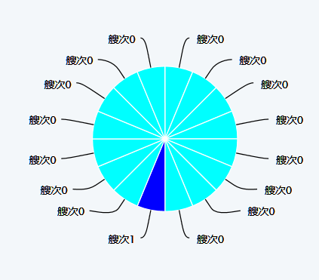

图4.1 航向离散化的16个方向

* 航速的离散化

前人对于航速的离散化采取的是停止、低速、中速、高速四段划分法。但是本模型进行了改进，采取了动态分段的方法。所谓动态分段是根据船舶的种类、船长、吃水等状况不同分别建立独立的行为规则，针对这些不同的行为规则相关联的特定类型的船舶的航速特点分别确立不同的航速离散化策略。显然，总吨超过1万吨的大型船舶和总吨低于1000吨的小型船舶的速度特征是完全不同的，针对不同船舶动态变化的速度离散标准可以有效地提高行为规则的准确性。

* 角速度和加速度的离散化

角速度和加速度的离散化与速度的离散化一样，在本模型中采取了动态离散化标准的方式。

* 本模型在离散化方面的改进措施：
* 通过引入角速度和加速度两个要素解决了利用小区域之间的关联关系的问题。
* 针对速度、加速度和角速度在不同船型之间的差异，采取了动态改变离散方法的策略。

1. 统计策略

本模型中对时间、区域、速度、航向、加速度、角速度等要素之间的关系由并列关系改进成分层关系，并由此重新设计了统计策略。

Christoffer Brax博士在设计统计策略时采用了平面结构，实际是忽略了各个要素之间的层次依赖关系。朱飞祥等专家则通过数据挖掘技术从另一个角度反映了各个要素之间的关联关系。

本设计则对此进行了调整，由平面结构调整成分层结构，结构图如图4.2所示。

图4.2 统计策略分层结构图

1. 知识的合并应用

本设计引入了知识驱动规则作为数据驱动规则的补充，使两种驱动规则能够通过互补形成更加准确的异常鉴别规则。

知识规则的合并方式有两种，一种是知识规则与数据驱动规则并列的合并方式，合并后针对当前移动船舶的每一个AIS动态数据，模型在判断是否存在异常时先依据数据驱动规则判断，再依据知识驱动规则判断。另一种是将知识驱动规则转变成数据驱动规则，并与其它数据驱动规则融合的合并方式，合并后针对当前移动船舶的每一个AIS动态数据，模型在判断是否存在异常时只需要依据合并后的数据驱动规则判断即可。

1. 异常鉴别机制

新的模型在异常的鉴别机制上进行了大的改进。Christoffer Brax博士通过设置阀值，认为出现阀值以下的情况就属于异常的鉴别方式经过数据试验证明，在误报率11%的情况下，发现率为69.5%，并不理想。原因就是小概率时间并不都是异常。

在我们设计的模型中引入了新的异常判断机制。首先也是按照Christoffer Brax博士的方法设置一定的阀值，并且通过阀值来确定当前是否可以初步判断为异常。改进的地方在于，一旦初步判断为异常并不是像Christoffer Brax博士那样直接认定为异常，而是追溯历史上的关联位置点的信息，通过数学插值判断最近历史上的多个点是否都已经被认定为异常，如果多个点均被认定为异常，则当前点才被认定为异常，否则被认定成小概率事件。

### 4.1.4 人机交互部分

本模型通过告警向值班人员提高告警信息；通过接收值班员的反馈得到新的知识来完善行为规则。

在异常的告警机制上本模型在前人的研究成果上做了较大的改进，引进了行为二次滤波的机制。所谓行为二次滤波就是在发现的异常的基础上并不是直接告警，而是结合通航环境对目标的行为进行二次判断，从而排除一部分误报警。行为二次滤波的主要依据是通航环境，比如当检测到船舶速度异常降低时，如果通过对周边环境分析发现该船正在避免与附近将要会遇的船舶的碰撞风险，则认定为误报警，自动放弃报警。

## 4.2海上船舶异常行为自动监测的实践条件

海上船舶异常行为自动监测要从理论转变成实践需要多种外围条件的支撑。具体包括信息技术条件、制度保障条件和组织机构与人力资源条件。

### 4.2.1信息技术条件

海上船舶异常行为自动监测对信息技术具有很强的依赖性。要实现船舶异常行为的自动监测，首先借助的就是计算机建模技术和计算机目标行为识别技术。而基于计算机的统计分析技术和数据挖掘技术也是能够实现自动监测目标的必不可少的信息化技术条件。

### 4.2.2制度保障条件

海上船舶异常行为自动监测的实施需要严密的制度保障，因为没有足够强的制度保障，软件系统再先进，应用中也必然以失败告终。原因如下：

* 1. 海上船舶异常行为自动监测的应用，很大程度上依赖于AIS信号的准确，必须从制度层面一方面要求船方必须按照有关要求安装和管理使用AIS设备，另一方面也需要从制度上保证中创业务系统中的船舶基本资料是准确的。
  2. 模型与值班员之间的交互必须做到规范化，从制度上规定好值班员在接收到模型的告警信息以后的处置步骤和处置方法。
  3. 必须有可靠的制度让值班员把处置过程中形成的新的知识以一定的方式反馈给模型，保持模型的自优化能力。

### 4.2.3组织机构和人力资源条件

海上船舶异常行为自动监测的实现要求具备完善的组织机构和人力资源条件：

1. 要由专门机构负责处置海上船舶异常行为自动监测所发现异常。拥有专门的资产管理研究机构是发达国家公共资产管理水平领先的一个重要。海上船舶异常行为监控模型只能发现异常，具体的处置必须依靠人，因此必须有必要的组织机构和人力资源保障。
2. 模型的完善需要一个渐进的过程，必须有专门的机构和人员负责模型的完善。

## 4.3海上船舶异常行为自动监测能够发挥的作用

### 4.3.1 有力推动“智慧交通”和“智慧交管”建设。

以往我们谈论“智慧交管”和“智慧交通”主要是考虑通过信息整合为值班员提供一定的辅助决策能力，而计算机目标行为识别技术是在VTS管理中引入基础的“人工智能”理念，是“人工智能”技术在VTS管理领域的初步探索，能有力推动“智慧交通”和“智慧交管”建设。

### 4.3.2 使VTS值班员的核心工作回归“管理”本位

1. 从管理学上讲，“管理”的概念就是处理“异常”。从这个角度来讲，VTS管理工作就是由值班员负责处理海上船舶交通管理中的“异常”。然而目前的实际情况是VTS值班人员的主要精力浪费在紧盯屏幕，观察海上成百上千的船舶的动向上。但是人的精力是有限的，往往是在值班员在观察大部分行为正常的船舶的时候，真正出现反常的船舶却没有被注意到。而海上船舶异常行为监测的作用就是将疑似行为异常的船舶情况展现在值班员面前，大大提高值班员的工作效率，使值班员的主要工作内容回归“管理”本位。

### 4.3.3 可以有效地拓展VTS的监管区域

以往，VTS的监管范围主要集中在港口内及其周边有限的范围，以及海上一些通航或锚泊密集区域。然而，多年来的事故案例表明，在上述区域之外发生海事的情况屡见不鲜，并且很多事故如果所在区域被纳入了VTS监管视野之内是可以避免的，或者人命财产损失是可以降低的。然而我们VTS值班人员的数量是有限的，每个人的精力也是有限的，在目前VTS系统建设规模不断扩大，而值班人员数量并没有得到有效补充的情况下，靠目前的人工检测技术要扩大VTS监管范围是不可能的。而海上船舶异常行为自动监测则可以在不增加人力的情况下，对整个辖区的船舶异常行为纳入监测范围，对于减少目前VTS监测范围之外的事故或事故损失具有重要意义。

### 4.3.4 可以有效地提高VTS管理监测的异常范围

海上船舶异常行为监测的异常范围从表象看，烟台VTS总结为船舶背离常规航线等16项，从事情的本质上船舶行为异常可以归纳成6个方面：船舶航行区域异常、船舶航行方向异常（包括航向、转向角速度）、船舶航行速度异常（包括航速、加速度、停航）、船舶航行时间异常（通常不会航行的时间航行）、船舶航行条件异常（在不适合的天气、潮高等条件下航行）以及其它异常（AIS关闭等情况）。16项船舶反常行为实际都可以理解为上述6种异常的各种组合和变化，而上述6种异常可能的组合实际远远超过16种，再加上船舶类型和时间等引起的变化，自动监测能够发现异常的范围要远超过我们的认知。

### 4.3.5 可以有效地提高VTS自动监测告警的准确性

考察一个监测方法的准确性有两个指标，一个是异常的发现率，一个是异常的误报率。VTS值班中的一个事实就是告警过多就等于没报警。因为值班员被大量的无效报警包围，就会对告警失去敏感性。传统的VTS异常监测是通过在特定的区域设置一些特殊的指标，比如航速的范围和航向的范围。通过这些生硬的指标来提供报警导致的误报警数量很大，例如当某船因为会遇临时加速或减速就会被当做异常报警。而基于船舶行为自动识别的智能监测则不会出现这种情况。

### 4.3.6 对于频繁的轻微违法违章有了处理的手段

以往对于轻微违法违章我们较难处罚，而对于习惯于轻微违章违法的船舶驾驶人很容易造成海上事故。通过船舶行为识别，我们可以有效的识别并统计船舶的轻微违法违章数量，对于数量众多的违法船舶或驾驶人可以采取集中的处罚措施。

# 第5章 海上船舶异常行为自动监测的应用实验与实例分析

本文在第四章中阐述了在前人基础上进行了全面改进的新的海上船舶异常行为自动监测模型的构建理论问题。要验证一个理论的可行性，必须经过科学实验。为了达到理论验证的目的，并通过验证进一步优化理论设计，我们根据该理论委托软件公司开发了一个参数开放式的测试平台。

## 5.1海上船舶异常行为自动监测的应用试验条件

### 5.1.1数据条件

开展海上船舶异常行为自动监测的应用试验需要的数据包括两部分：一部分是AIS的历史轨迹数据，用于训练模型，由模型自动产生海上船舶的行为规则；另一部分是实时的船舶动态AIS数据，用于实验通过模型监测特定船舶的航行行为是否存在异常。

软件开发的合作方烟台华东电子软件技术有限公司是一家从事港口软件开发的专业技术公司，该公司运营多年“烟台港口网”，在AIS数据的积累和应用上具有丰富的经验，可以为我们提供AIS历史轨迹数据和反应当前海上船舶动态的AIS数据。

### 5.1.2电子海图条件

为了更直观地实现人机交互，实验软件需要具备电子海图平台，并能在电子海图平台上有效地显示海上船舶异常监测模型自动建立的行为规则。

## 5.2海上船舶异常行为自动监测的功能设计

该软件包括系统运行参数配置模块、船舶行为规则建立模块、船舶动态监测实验模块、实验数据展现模块四大部分。

### 5.2.1 系统运行参数配置模块

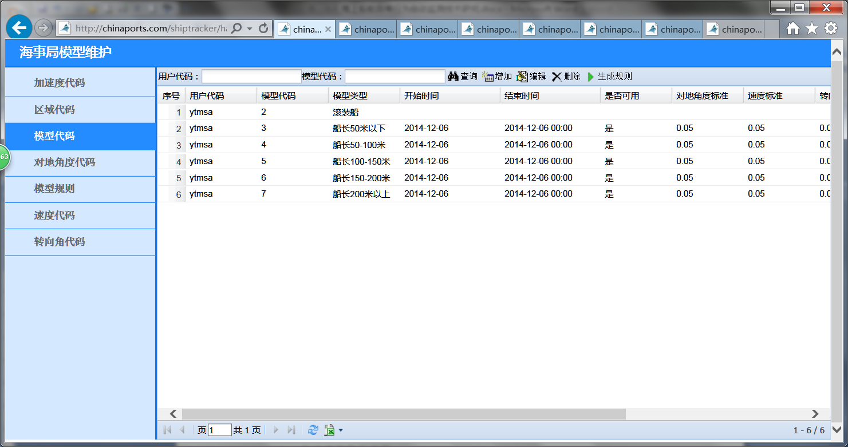

图5.1 海上船舶异常行为自动监测实验平台参数配置界面

作为实验平台软件，系统运行的各项参数必须允许实验人员进行调整，也就是说该实验平台软件必须是一个足够开放的系统。系统开放并允许配置调整的参数包括两大部分：

1. “离散化”有关的参数

* 时间离散化参数

在该系统中时间离散化参数是固定的，即将每天的时间按照时间划分为24小时。

* 区域离散化参数

如图5.2所示，该平台允许对监测区域范围和对区域离散化的边长进行定义。首先是监测区域范围的定义，系统是通过录入区域的左上角和右下角的经纬度坐标，以穿过这两个点的经线和纬线包围的区域作为监测区域范围。其次是对离散化后的小区域的边长进行定义，默认情况下是以0.02度的经线或者纬线跨越的区域作为边长的小区域作为区域离散化后的基本单元。

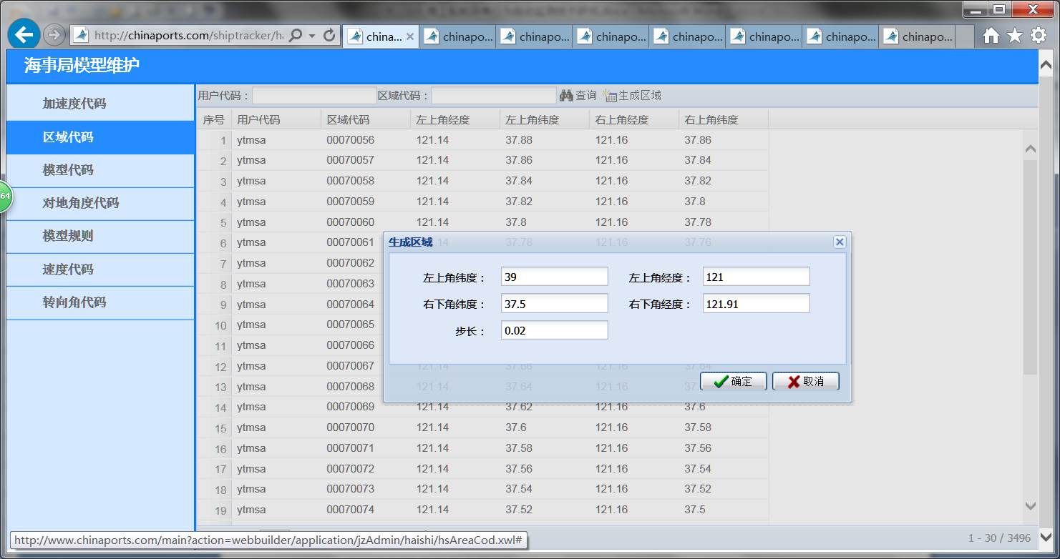

图5.2 海上船舶异常行为自动监测实验平台区域离散化配置界面

* 速度离散化参数

如图5.3所示，该平台允许对速度离散化进行自定义。在该界面，可以将速度划分成任意数量的段，并且每段包含的速度范围可以单独定义。

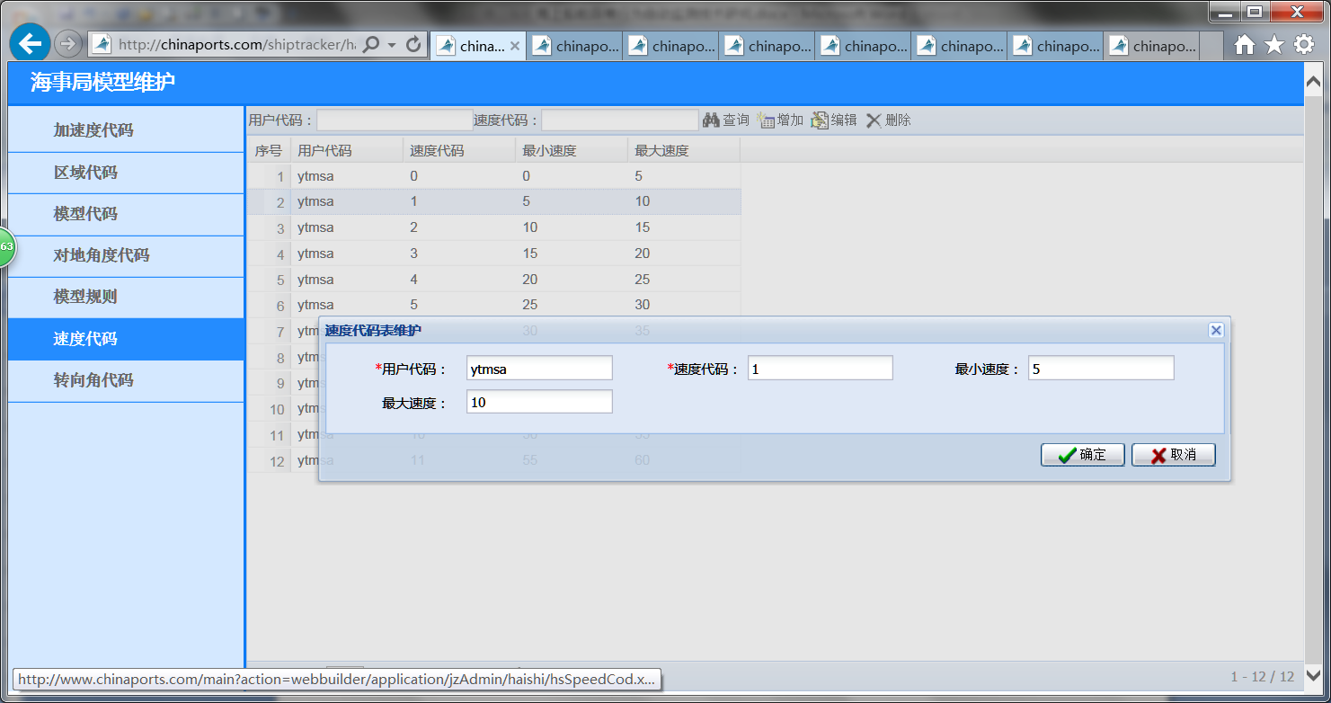

图5.3 海上船舶异常行为自动监测实验平台速度离散化配置界面

* 航向离散化参数

在该系统中航向离散化参数是固定的，即将全方向360°平均划分成16份，每份的夹角为22.5度。

* 加速度离散化参数

如图5.4所示，该平台允许对加速度离散化进行自定义。在该界面，可以将加速度划分成任意数量的段，并且每段包含的加速度范围可以单独定义。

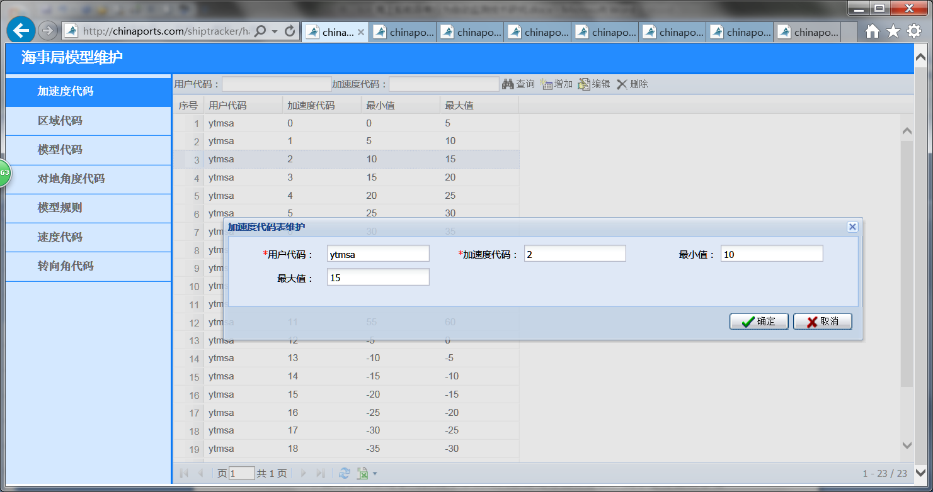

图5.4 海上船舶异常行为自动监测实验平台加速度离散化配置界面

* 角速度离散化参数

如图5.5所示，该平台允许对加速度离散化进行自定义。在该界面，可以将加速度划分成任意数量的段，并且每段包含的加速度范围可以单独定义。

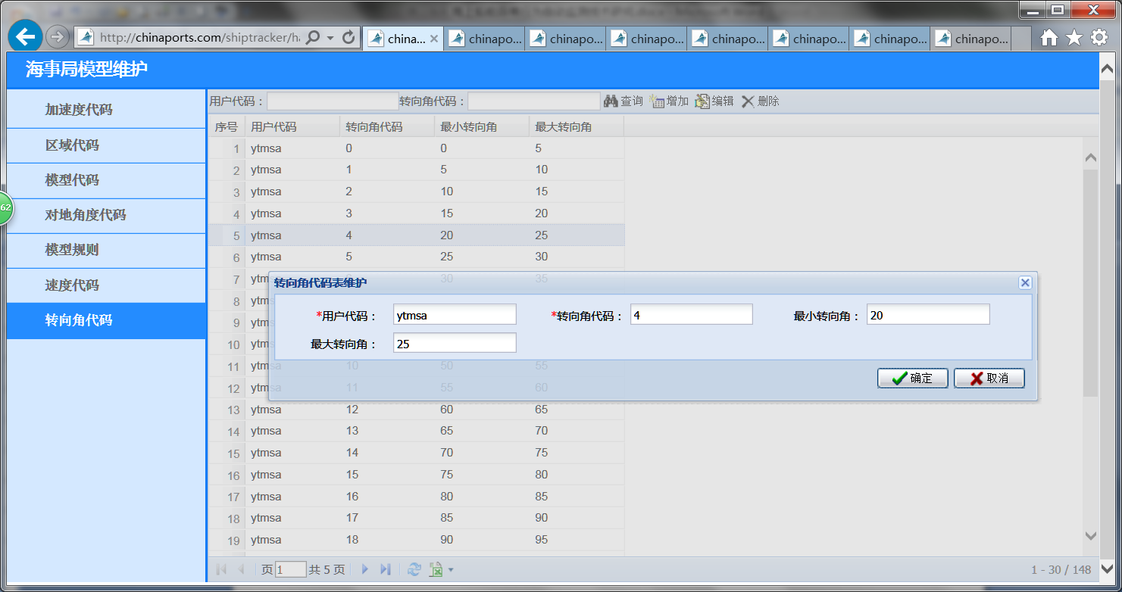

图5.5 海上船舶异常行为自动监测实验平台角速度离散化配置界面

### 5.2.2 船舶行为规则建立模块

如图5.6所示，是该平台对船舶行为规则的配置界面。在该配置界面主要有三方面参数可以配置：

* 对地角度、速度、转向角度、加速度初步判断为异常的阀值，默认情况下是5%。
* 用于生成行为规则的AIS历史数据的时间起止点。
* 用于生成行为规则的AIS历史数据所属船舶的列表。

为了增加船舶列表配置的便利性，软件提供了单条船人工录入增加和通过查询条件筛选，然后人工选择添加两种方式。

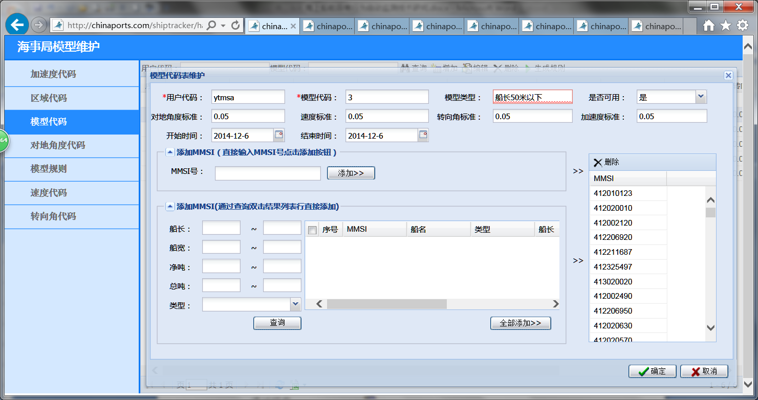

图5.6 海上船舶异常行为自动监测实验平台规则建立配置界面

### 5.2.3 船舶动态监测实验模块

船舶行为规则建立之后，就会进入后台船舶动态的监测实验阶段，监测结果由实验数据展现模块展现给实验人员。

### 5.2.4 实验数据展现模块

实验数据展现模块共包括区域分布情况、时间和航向分布情况、速度等分布情况，以及动态行为监测情况四部分。

* 区域分布情况

如图5.7所示，该图展示的是船长在150-200米船舶1天内经过的区域情况。图中蓝线划分的每个小区域的边长是0.02度（经纬度），越1海里。每个小区域内的数字代表当天经过这一区域的船舶的数量。

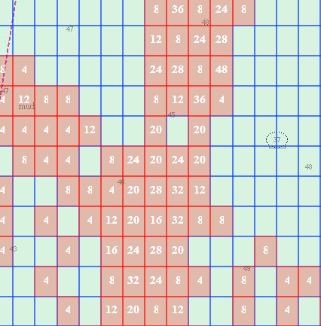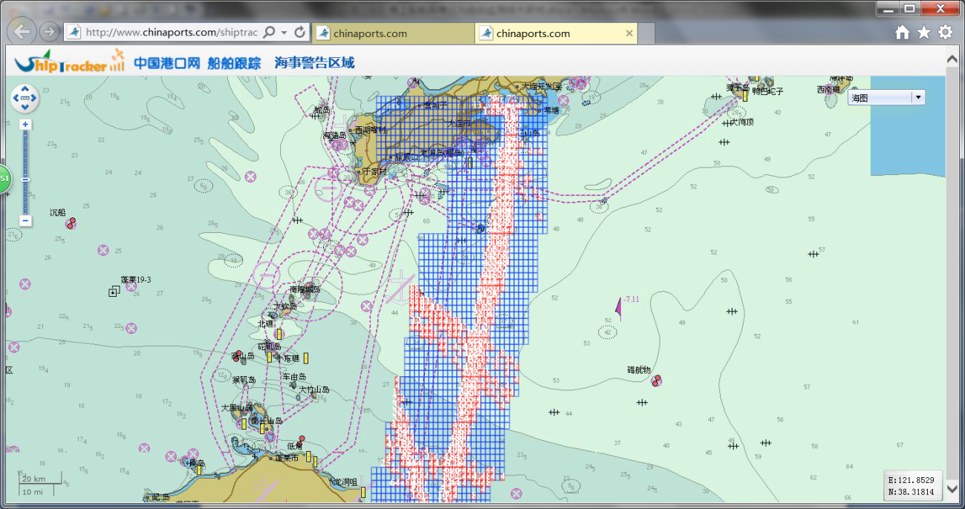

图5.7 船长在150-200米船舶1天内经过的区域情况

* 时间和航向分布情况

如图5.8所示，该图展示的是船长在150-200米船舶1天内经过区域00310037的时间段和航向分布情况。图中饼状图中的蓝色部分代表在这个方向有船经过，经过的次数由“艘次”表明。

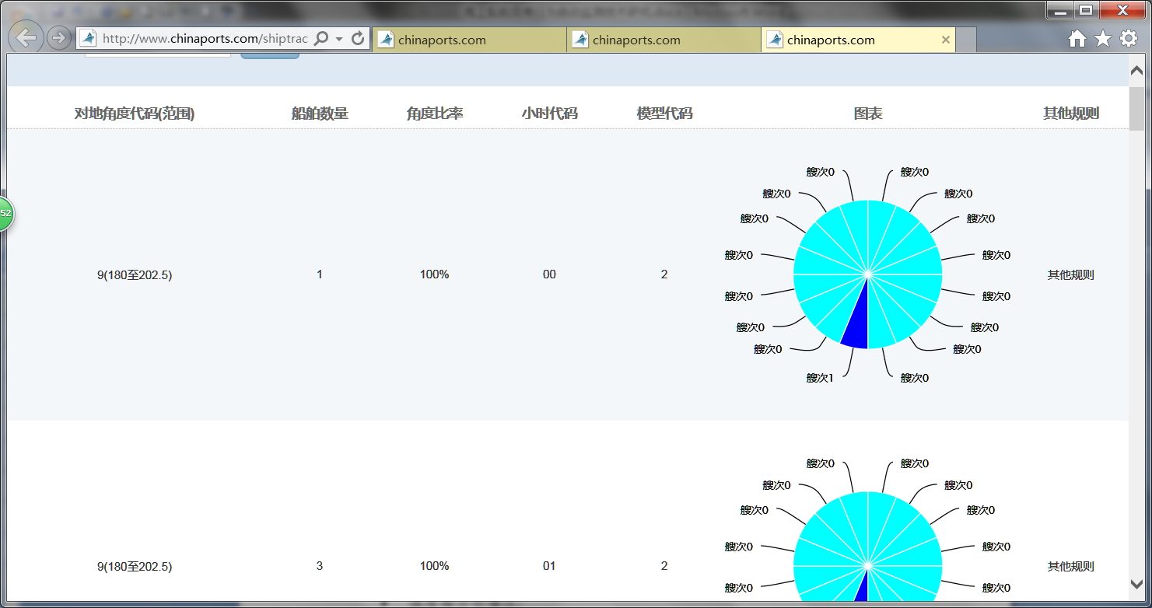

图5.8 船长在150-200米船舶1天内在区域00310037内时段和航向分布情况

* 速度等分布情况

如图5.8所示，船长在150-200米船舶1天内在区域00310037内速度分布情况。

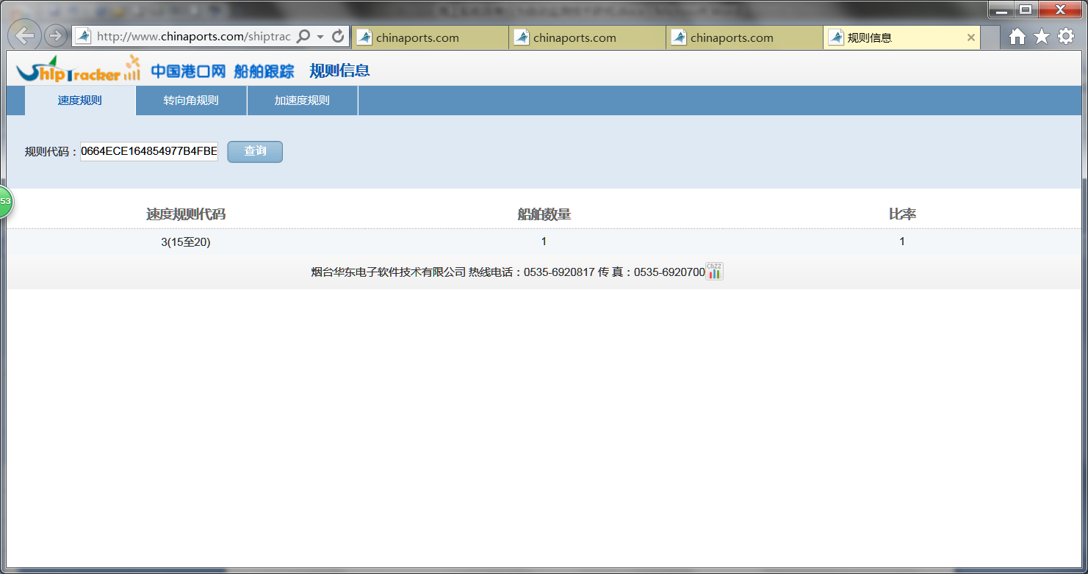

图5.8 船长在150-200米船舶1天内在区域00310037内速度分布情况

* 动态行为监测情况

如图5.9所示，显示的是海上船舶异常行为自动监测模型实际监测到的异常情况。

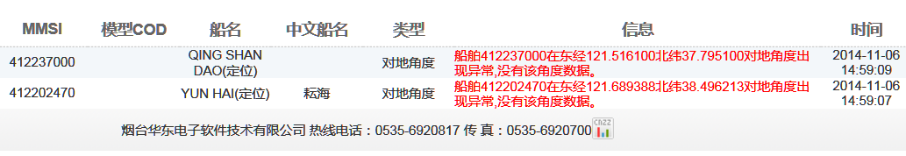

图5.9 海上船舶异常行为自动监测到的异常情况

## 5.3 海上船舶异常行为监测模型的实例分析

本节通过理论分析进一步展现海上船舶异常行为监测模型在海上船舶行为监测方面的作用。

### 5.3.1 船舶的行为规则具有很强的规律性

通过数据分析发现，船舶在不同区域航行具有很强的规律性，海上船舶异常监测模型能准确地反映出这种规律性，并且可以把它用作船舶的行为规则。

这种规律性表现在下列方面：

* 航路的规律性

如图5.10所示，这是烟台到大连区域1个月内的涉客船舶的航经区域的分布图。从图中可以清楚地发现烟大航线客滚船的航经区域集中在3-5海里的有限宽度范围内。

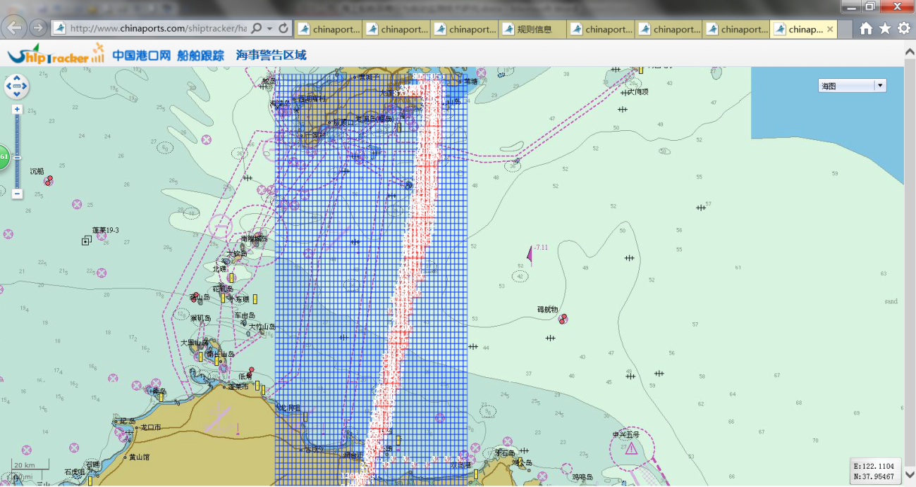

图5.10烟台大连区域1个月客滚船航经区域分布图

如图5.11所示，在烟大航线上众多的航经区域中间夹有一个航经次数为0的小区域，这种规律性是我们以往靠人工观察无法发现的情况，虽然原因未知，但是必然有制约因素让往来船舶正常不会通过该区域，一旦出现客滚船航经该区域的情况就可以断定为异常。

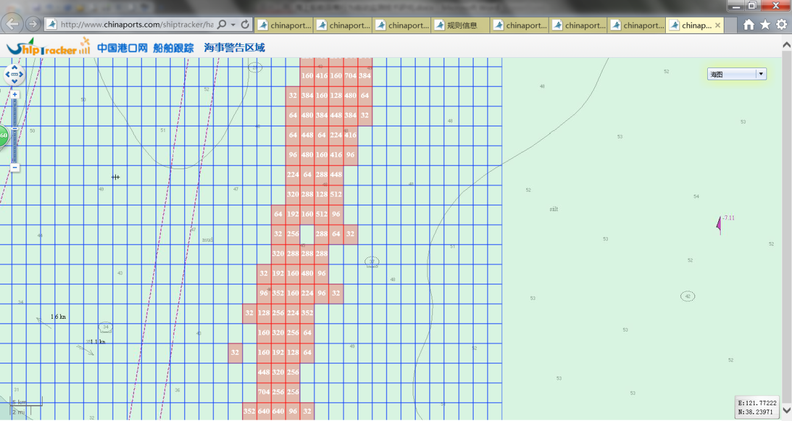

图5.11烟台大连区域1个月客滚船航经区域回避范围示例

如图5.12所示，标识的中韩客轮的航经区域是离散的，红色区域实际是接收到AIS信号的区域，从中我们能够看出非常明显的规律性，一是船舶发出AIS信号的位置都是相对固定的；二是不采用插值算法的话，有可能建立的行为规则跟实际情况不符。

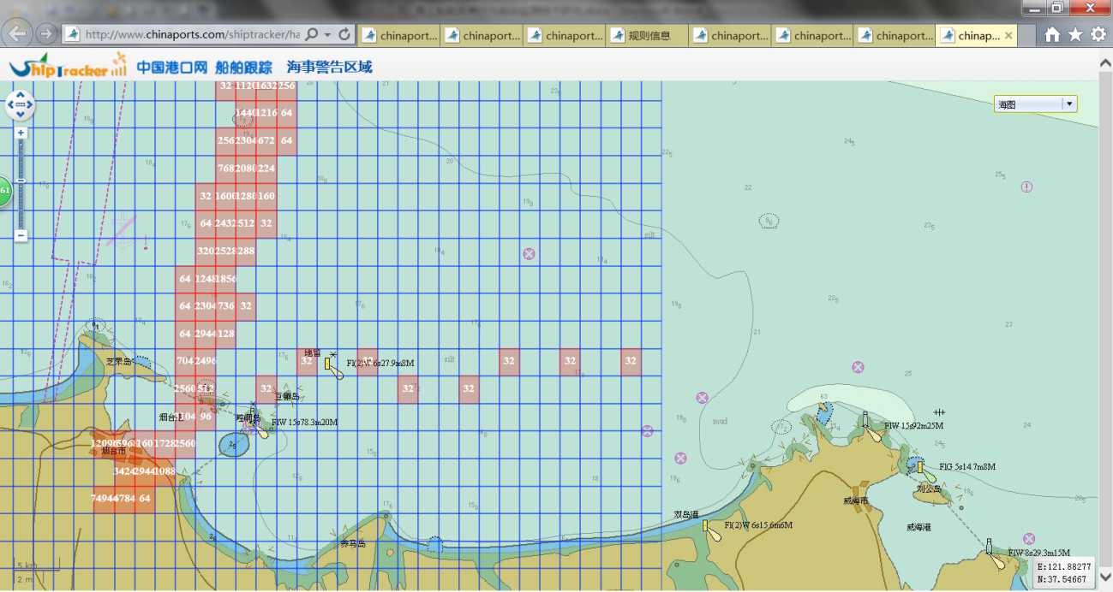

图5.12烟台大连区域中韩客船航经区域示例

如图5.13所示，能很清楚地发现烟大航线船舶航经区域在航向和时间分布上的规律性，就是在夜间0点至2点区间，航经该区域的客滚船是100%北偏东航行的。

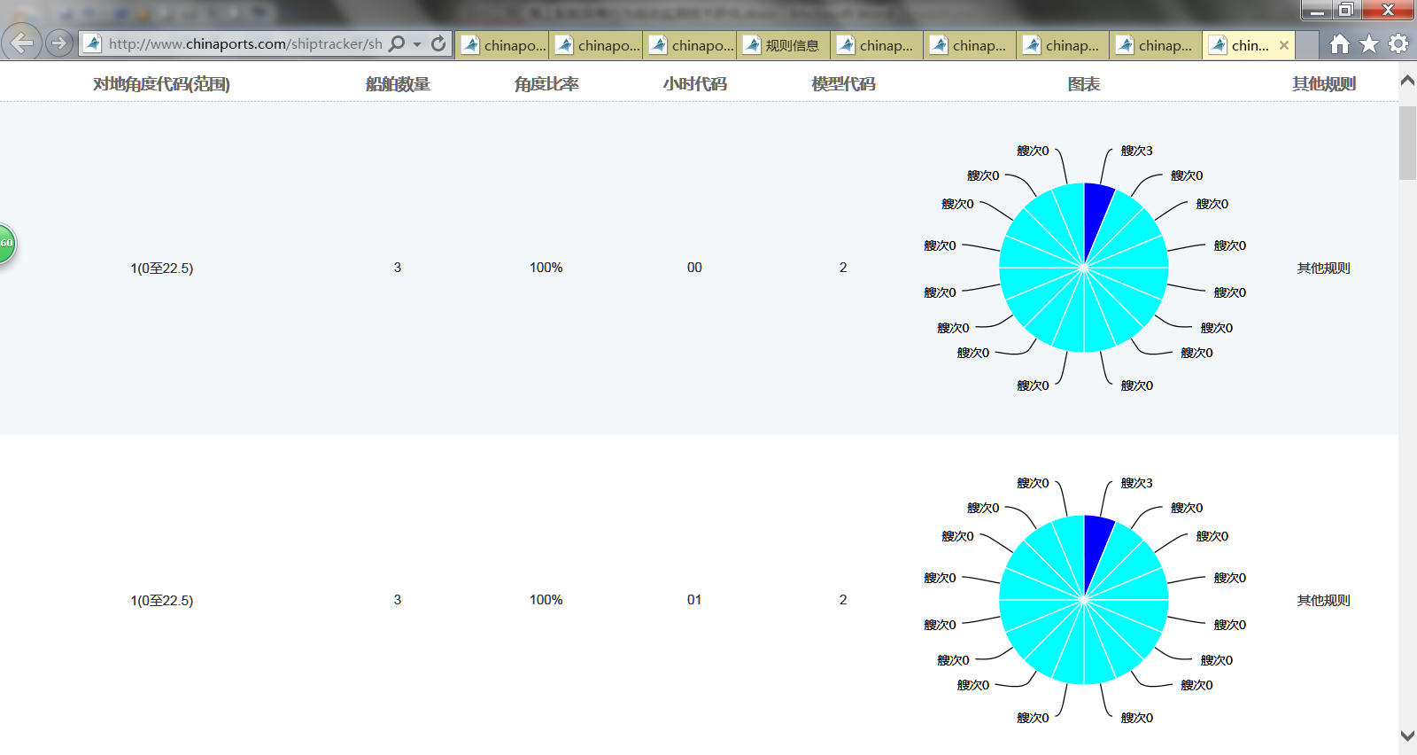

图5.13烟台大连00330035区域中客滚船的航向和时间规律

### 5.3.2不同类型船舶的行为规则差异巨大

* 50米以下船舶行为特点。

如图5.14所示，为烟台至大连周边船长在50米以下的小型船舶1天内的航经区域分布图，很显然有明显的陆地周边航行的特点。

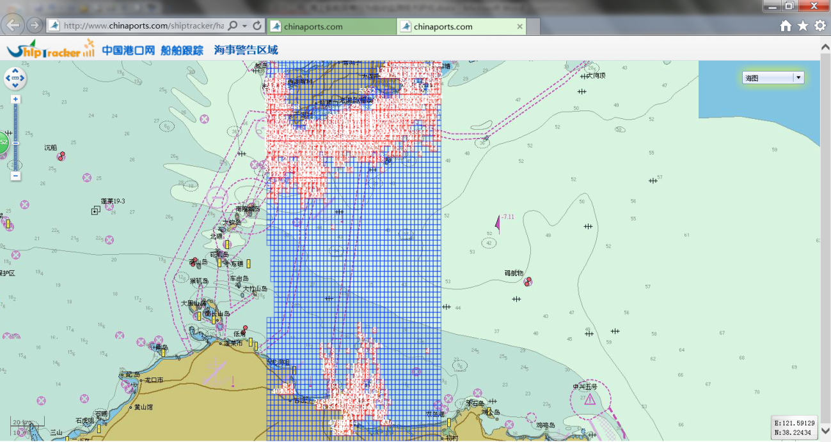

图5.14烟台至大连区域50米以下船舶航经区域分布图

如图5.15所示，尽管航经区域分布的范围不规则，但是每个航经区域的航向和航速等统计信息仍然有很强规律性。

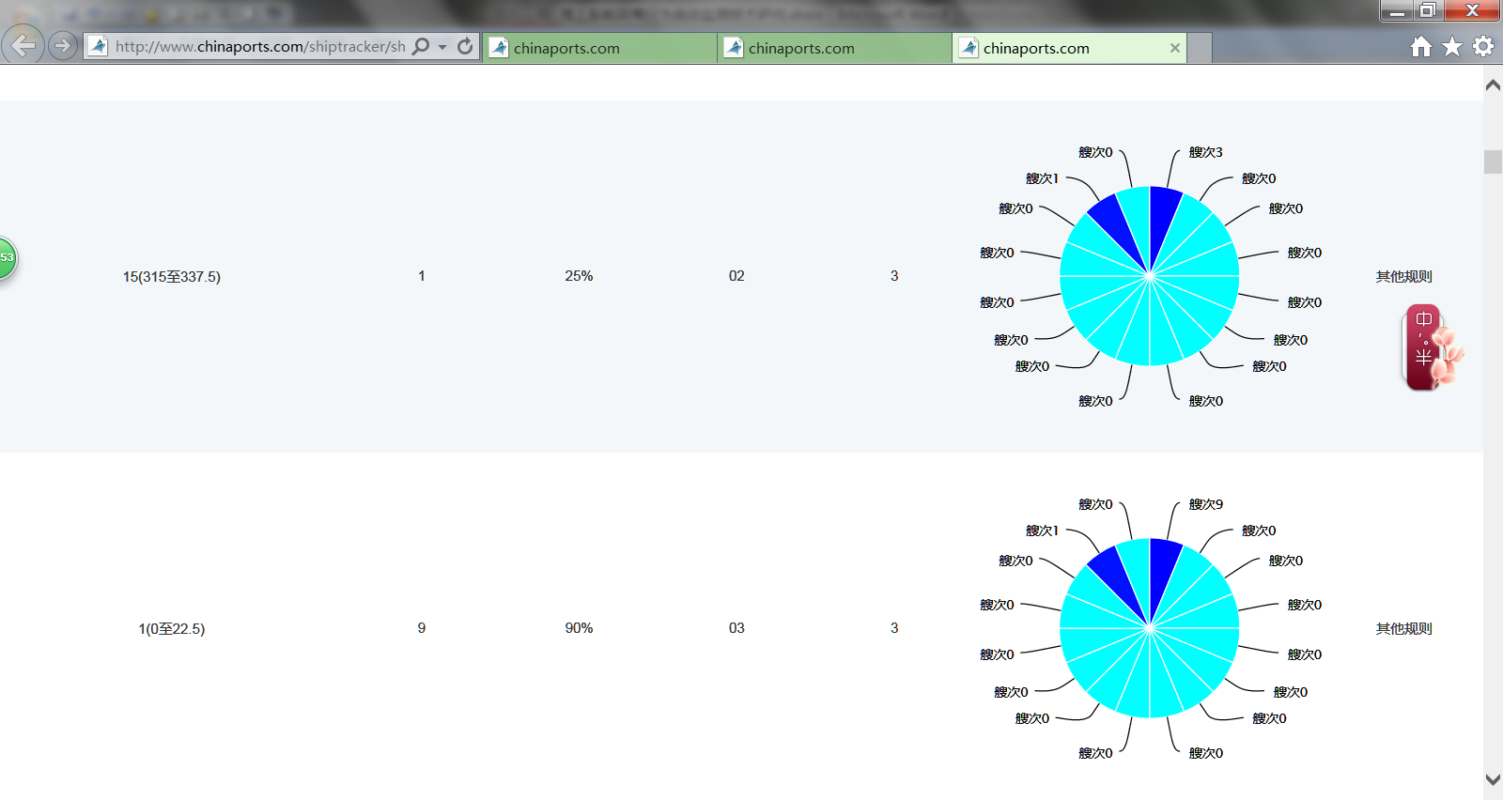

图5.15烟台至大连00200011监测区域50米以下船舶时间和航向分布图

* 50-100米船行为特点

如图5.16所示，相比50米以下船舶，船长50-100米的航经区域的分布情况有明显的不同，表现为活动范围更大，活动区域更集中，活动次数减少。

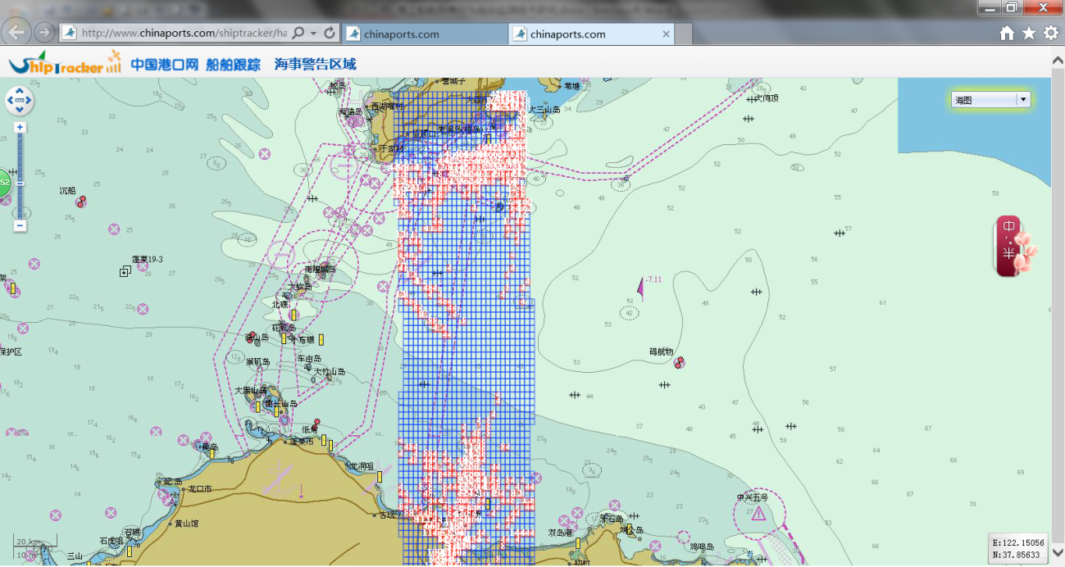

图5.16烟台至大连区域50-100米船舶航经区域分布图

如图5.17所示，与50米以下船舶相同的是在各个小区域的通过时间、航向、航速等统计信息仍然具有很明显的规律性。

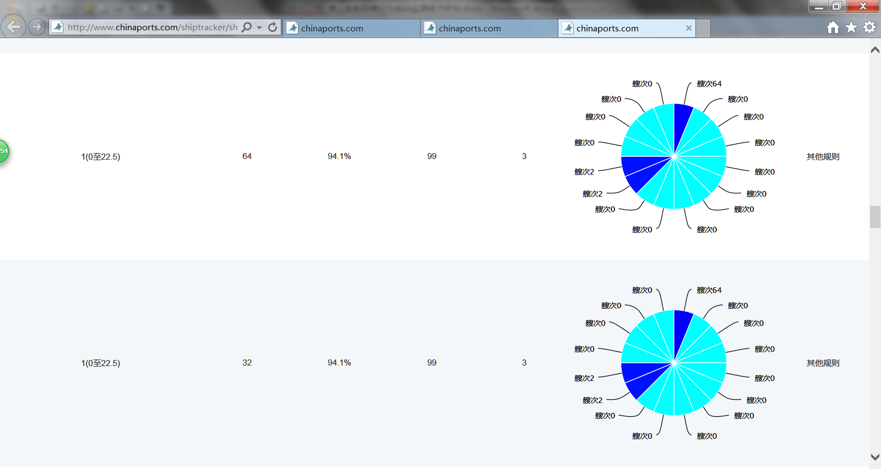

图5.17烟台至大连00200011监测区域50-100米船舶时间和航向分布图

* 100-150米船行为特点

如图5.18所示，相比100米以下船舶，船长在100-150的船舶的航经区域扩大到横跨渤海湾，而航经的区域明显更为集中，沿航路航行的特性更加明显起来，船舶数量明显减少。

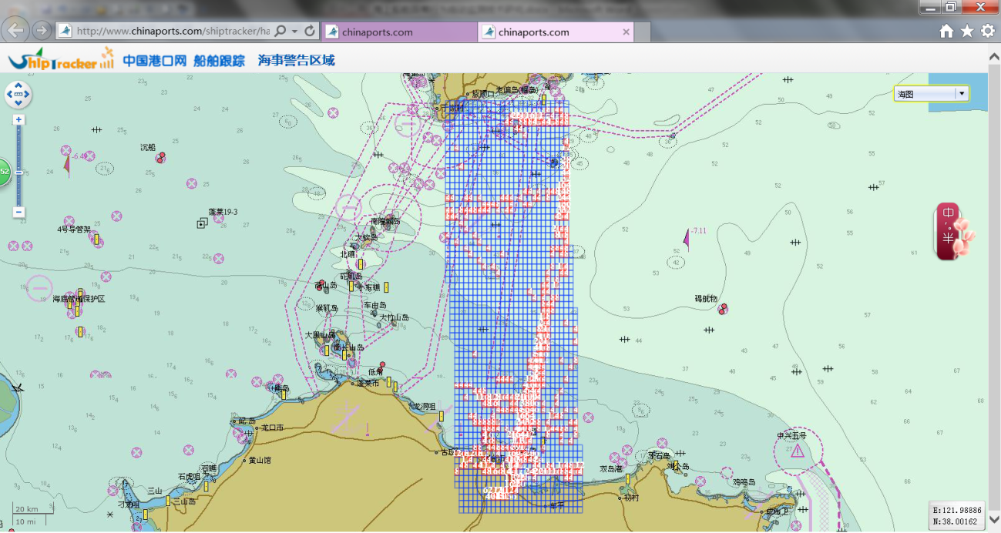

图5.18烟台至大连区域100-150米船舶航经区域分布图

与100米以下船舶相同的是航经区域的时间和航向规律性很强。

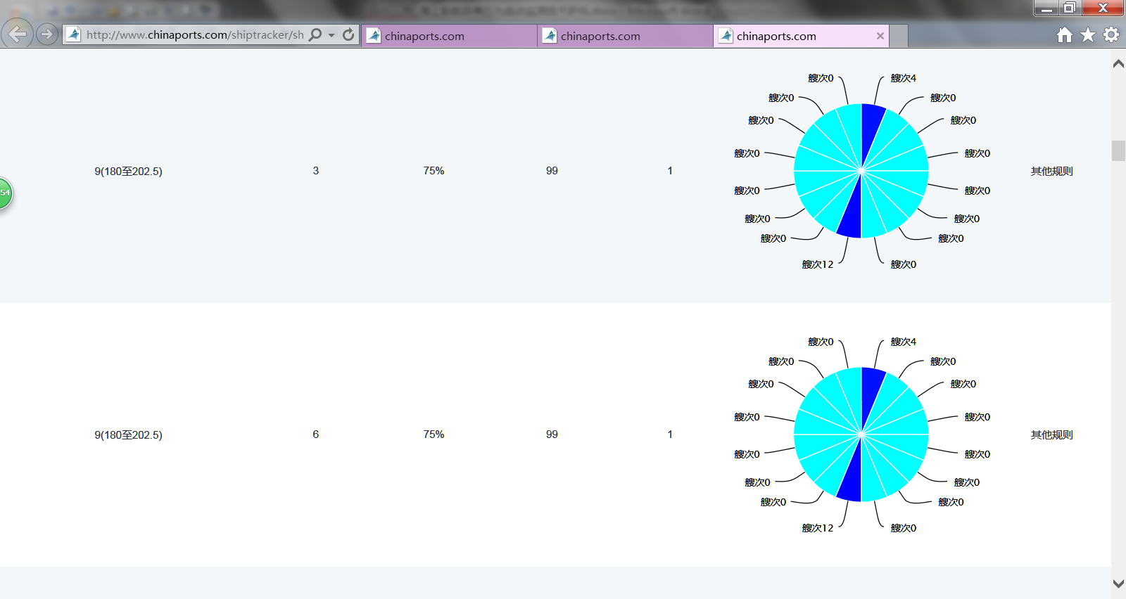

图5.19烟台至大连00290044监测区域100-150米船舶时间和航向分布图

* 150-200米船行为特点

如图5.20所示，150-200米船的航经区域与船长100-150米的船舶具有很大的相似性，只是船舶航行艘次明显增加。因此100-150米船和150-200米船可以共享相同的船舶行为识别规则。

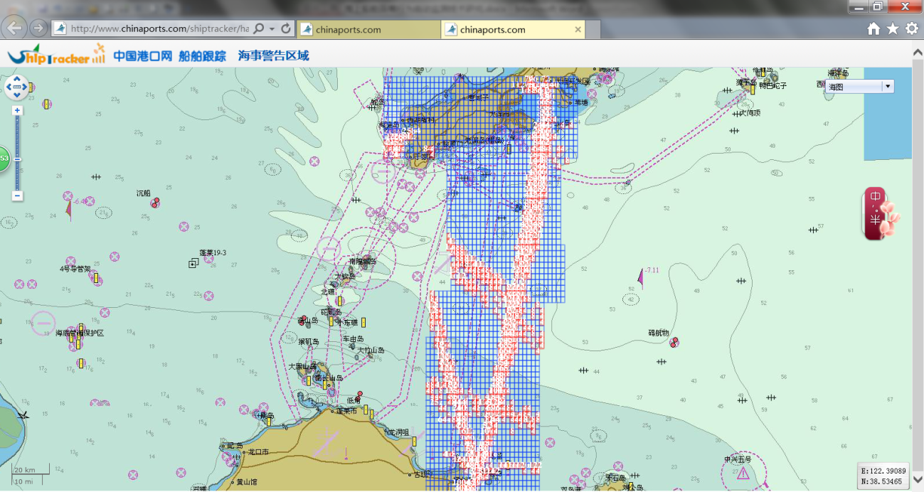

图5.20烟台至大连区域100-150米船舶航经区域分布图

同样，每个小区域的航经时间和航向等的统计信息规律性仍然很强，不再赘述。

* 200米以上船行为特点

如图5.21所示，200米以上船舶的航经区域主要集中在国际航线，不再集中在渤海海峡航路，船舶数量进一步减少。与200米以下船舶对比发现，航经区域具有明显的不同，因此应当区别对待，分别建立独立的行为识别模型，更有利于提高船舶异常行为的识别准确率。

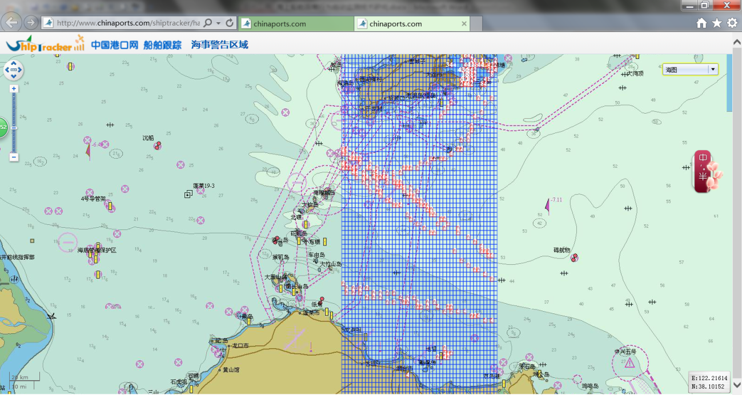

图5.21烟台至大连区域200米以上船舶航经区域分布图

### 5.3.3对海上船舶异常监测的效果与普通监测相比具有明显优势

实验发现，通过新构建的海上船舶异常行为自动监测模型与普通的设置速度限制或区域限制的自动监测（实际是知识驱动的简单监控模型）具有明显优势：

* **更智能**

智能监测可以无需人工干预，自动学习目标的行为特征并建立数据驱动的行为是否异常的判断规则。智能监测具有自适应的特征，当通航环境改变时，判断规则会自动发生变化，普通监测需要人工调整判断规则。

* **监测范围更广**

智能监测可以对整个辖区的任何区域自动建立规则，而普通监测往往只能在特定航线或通航密集区域建立规则。智能监测也可以实现对所有船舶的自动分类监测，监测船舶范围不再拘泥于四客一危等重点监控船舶。

* **监测更细致**

智能监测可以将整个辖区划分成成千上万的小区域分别自动建立行为是否反常的判断规则；也可以对所有船舶进行精细的分类监测；还可以同时对时间异常、区域异常、速度异常（航速、加减速、停航）、航向（航向、转向角）异常、通航条件异常（气象、水文、船况）及AIS关闭后继续航行等其它异常进行有效监测。

* **准确性更高**

智能监测的判断精准程度超过普通监测，它依据的是船舶的综合行为特征，而不是孤立的位置和速度等指标，它可以将通航环境因素纳入判断依据，表现出对异常的发现率高和误报率低。

* + 发现率具有明显优势

新模型综合应用了时间、区域、航向、航速、加速度和角速度等综合指标监测异常，相比粗放的人工设置的区域和速度航向限制更科学更细致，因此能更敏感地捕捉到船舶的异常行为。

* + 误报率具有明显优势

实验证明，采用新模型对船舶实际监测，报警次数相比普通的监测大幅减少，能有效地减少误报警对值班人员工作的干扰。

## 5.4海上船舶异常行为监测模型的理论分析

受限于课题研究的时间和资金投入，本课题研究过程中不能对所有的船舶异常行为都进行详尽的数据试验，在此对本课题研究的16类异常内容进行简要的理论分析，供后续研究参考。

### 5.4.1 客滚船行为异常

这种异常表现为客滚船未按照习惯航路航行，航行中在不同的时间、不同区域的速度、航向不在通常的范围。 从理论上讲，这是特定的船舶类型（涉客船舶）违背“数据驱动”规则的典型情况，具体包括航行区域、航行速度、航行方向、航行时间等规则反常。我们可以通过客滚船的历史航行轨迹建立客滚船正常的航行区域、航行时间、航行方向、航行速度的详细规则，并通过当前航行的客滚船的即时航行动态数据与这些规则的比对，发现客滚船行为异常。

### 5.4.2 船舶疑似盗采海砂

船舶疑似砂石采挖的行为的识别可以通过“知识驱动”规则综合“数据驱动”规则的方式进行监测。船舶采挖海砂必须要进入到特定的出产海砂的区域，我们对这些区域进行标绘后，一旦有船舶进入该区域后就进入疑似海砂采挖的行为比对方式，即与正常航经该区域的同类船舶的航向、航速和角速度异常等规则进行比对，一旦发现大量反常（采挖海砂需要低速移动，并可能出现特定的转向行为）。

### 5.4.3 船舶AIS信号异常消失

船舶AIS信号异常消失的行为需要通过“知识驱动”的规则结合“数据驱动”规则进行判断。首先是AIS关闭的“数据驱动”的判断，模型可以通过记录和监测接收到船舶上一次位置信息的时间超过某个阀值，监测到疑似AIS关闭的情况。然后根据相关的“知识”来决定是否告警。当遭遇大风天气等严峻气象状态时，所有船舶的AIS关闭情况都应当及时告警；当气象条件较好时，船舶在靠泊或者锚泊时出现AIS关闭的情况无需告警，在开阔水域航行或停航（抛锚）时出现AIS信号消失的时候则需要告警。

### 5.4.4 渔船频繁穿越航道

渔船频繁穿越航道或其它通航密集区捕捞作业的行为监测可以通过“知识驱动”规则来完成。行为监测模型可以通过记录渔船在一定的时间内进出航道区域的次数来判断该渔船是否是在有意频繁穿越航道并从事捕捞作业。

### 5.4.5 船舶未经允许航行

各类船舶未经交管人员同意擅自进出港或移泊或进入通航敏感区域等情况都属于未经允许的航行行为。这类情况需要通过“知识驱动”规则来监测。我们可以通过设置警戒区域，在有船舶未经允许进出该区域就出现报警。

### 5.4.6 船舶意外进入特定区域

船舶意外进入特定区域是指各类船舶进入通常同类船舶不会进入的区域。这种情况可以通过“数据驱动”规则来监测，即监测船舶是否超出所属船舶类型的常规航行区域范围。

### 5.4.7 船舶疑似发生碰撞

各类船舶出现疑似碰撞的监测，可以通过“知识驱动”规则来监测。监测规则是两船发生会遇情况，其中的一条船或者两条船的速度突然发生较大改变，或者一条或两条船舶的AIS信号此时突然消失。

### 5.4.8 船舶疑似意外抛锚

各类船舶在非锚地或习惯抛锚区域出现长时间抛锚（停航），这种情况可以通鞥“数据驱动”规则来监测。通过对历史航迹的分析，异常行为监测模型能够自动识别出锚地和习惯抛锚区域。当某船在这些区域之外出现长时间的停止航行的情况时，就可以认为是疑似意外抛锚。

### 5.4.9 船舶疑似搜救等反常行为

各类船舶出现奇怪的航行轨迹，比如类似搜救的轨迹的情况，可以通过“数据驱动”规则来监测。 当船舶出现疑似搜救的行为时，它的航行方向、转向角和速度等都会异于正常航行，尤其是会出现连续的长时间的转向行为。

### 5.4.10 船舶疑似出现漂航

船舶因走锚，或者大风天气渔船等小型船舶缆绳断裂会出现漂航。这种情况需要“知识驱动”结合“数据驱动”来进行监测。漂航船舶的航行速度和航行方向会与正常航行形成的“数据驱动”规则不相符，同时，会出现船艏向与航向关系不正常，违背船舶正常操作规律的情况。

### 5.4.11 船舶疑似违规出航

违规出航是指某类船舶在其不适航的时间、气象水文等情况下航行。这种情况可以通过“数据驱动”规则结合“知识驱动”规则的方式进行有效监测。对于“时间”异常，可以通过与该类船舶正常的航行时段进行比对来发现异常，对于违背气象水文条件出航的船舶，则可以通过判断船舶的抗风等级、吃水等指标是否在当前的风力和潮高条件下适航来确定。

### 5.4.12 船舶疑似非法载客

疑似船舶非法载客行为的监测需要“知识驱动”规则作为鉴别依据。对于纯粹非法载客的船舶有比较类似客运船舶的行为，出发位置到目的地期间速度比较稳定，航线是客运船舶习惯航线。对于非法载客观光的船舶，则中途有明显的环绕景点航行的情况。可以通过上述特征来鉴别疑似非法载客行为。

### 5.4.13 船舶违反双向定线制等行为

违反双向定线制或限速等有关航道或航路限制性规定的行为可以通过“数据驱动”规则，也可以通过“知识驱动”规则监测。这种情况比较容易通过“知识驱动”定义规则，即航向或者航速超出允许的范围即告警；如果有比较纯净的训练数据，也可以通过“数据驱动”也可以达到类似的效果。

### 5.4.14 船舶危险驾驶行为

危险驾驶的行为表现为频繁出现与它船会遇距离明显低于特定环境下的正常会遇距离，存在碰撞风险时没有明显的减速等规避措施，加减速操作相比同类船舶激烈。这些情况可以通过“知识驱动”和“数据驱动”规则相结合的方式来监测，即将船舶加速度与正常的加速度范围比对，将船舶在特定区域和环境下的会遇距离与正常航行的船舶在相同区域和环境下的会遇距离异常进行比较来鉴别危险驾驶的行为。

### 5.4.15 船舶非正常傍靠或过驳

非正常的傍靠或过驳行为是指在通常不会进行过驳或上下人员的区域出现两船傍靠的情况。可以通过“知识驱动”规则进行判断，即特定航行区域出现出现两船相对位置异常并且航速为0的情况。

### 5.4.16 船舶冒用身份的行为

船舶冒用身份的行为是指船舶实际行为与AIS发布的船舶类型明显不符的情况。常见的是渔业船舶盗用或借用大型船舶AIS设备的情况，可以通过“数据驱动”规则进行监测，即违法船舶表现为航行区域、航行速度、航行方向、加速度、角速度等综合指标与所宣称的船舶类型明显不符。

## 5.5应用实验与实例分析成效的后评估

* 建成的海上船舶异常行为监测模型测试平台能够展现新模型的可行性。

本章的实验示例已经充分说明，现有的模型对于船舶行为特征具有敏锐的反馈效果，依据这些行为特征监测海上船舶行为是否异常是完全可行的。

* 建成的海上船舶异常行为监测模型测试平台仅能作为测试平台，离实用还有较大差距。

限于课题研究的时间和资金投入，建成的海上船舶异常行为监测模型测试平台是完整理论的简化版，还不能完全体现模型的效能，因此也仅能作为测试平台用于模型的改进和完善。

# 第6章 结语

本文所阐述的海上船舶异常行为自动监测研究是我们结合前人成果和自身工作经验提出的新的理论和尝试，目前尚处于从理论转变成实际应用的摸索阶段，后期还需要更多人投入更多人力、物力继续研究。

## 6.1 全文总结

本文是在大量阅读文献的基础之上，以海上船舶异常行为监测作为研究对象，完成了下列方面的研究：

* 1. 对国内外计算机目标行为识别技术和海上船舶异常行为监控的有关理论和实践方法进行了研究，学习并分析归纳这些理论的特点供我们海事系统开展同类研究提供参考。
  2. 对前人较为成熟的理论进行了深入的剖析，认真研究和总结了这些理论和方法的优点，同时从理论向实践转化的视角客观分析了前人理论和方法尚存在的不足，并有针对性地提出了改进措施，形成了新的更接近实用的海上船舶异常行为监测模型。
  3. 结合新的海上船舶异常行为自动监测模型，与软件公司合作完成了该模型测试平台的开发，并利用该平台进行了理论可行性方面的研究，以及模型优化改进方面的研究。

## 6.2 研究展望

本文对海上船舶异常行为自动监测的研究还比较肤浅，但是我认为这种方式是一种具有实践价值的，确实能适应海事系统特点，能提升海事海上交通管理水平的新理论和新方法。本文存在缺陷和不足在所难免，希望各位专家能够批评指正。

# 参考文献

1. 朱飞祥 张英俊 高宗江.《基于数据挖掘的船舶行为研究》.《中国航海》，2016.6.
2. Christoffer Brax.《state_based anomaly detection method》. Saab AB，2011.2
3. 国际海事组织．《通用船载自动识别系统国际标准汇编》［Ｓ］．袁安存，张淑芳，编译．大连：大连海事大学出版社，２００５．